МАТЕРИАЛОВЕДЕНИЕ
методические указания и задания для расчетно – графической работы (РГР)

Составитель: В.М. АЛЕКСАНДРОВ, доц., канд. техн. наук

Введение
Совершенствование производства, выпуск современных разнообразных машиностроительных конструкций, специальных приборов и машин невозможны без дальнейшего развития производства металлических сплавов, которые в настоящее время являются основными материалами в машиностроении. В зависимости от назначения к сплавам предъявляются различные требования. Некоторые из них должны отличаться высокой прочностью, другие – пластичностью, третьи – высокой электропроводностью или высоким электрическим сопротивлением, четвёртые – специальными магнитными свойствами и т.д. Получение тех или иных свойств определяется внутренним строением сплава. В свою очередь строение сплава зависит от состава и характера предварительной обработки. Следовательно, между всеми этими характеристиками существуют определённые связи: между составом и строением (первая связь), между обработкой и строением (вторая связь) и между строением и свойствами (третья связь). Изучение этих связей составляет предмет дисциплины, которая называется «Материаловедением». В этой дисциплине изучаются, с одной стороны, физические основы указанных выше связей; с другой стороны, материаловедение является первой инженерной дисциплиной, данные которой широко используются при курсовом и дипломном проектировании, а также в практической деятельности инженеров с техническим образованием.

Темы вопросов, включённых в расчётную - графическую работу

№  п/п | Наименование тем | Номера  вопросов
1 | Атомно-кристаллическое строение металлов. Кристаллизация сплавов. | с 1 по 100
2 | Теория сплавов. Диаграммы состояния двойных сплавов. | с 101 по 200
3 | Влияние нагрева на структуру и свойства деформированного металла. Механические свойства сплавов. | с 201 по 300
4 | Железо и его сплавы. Диаграмма состояния Fe – C. | с 301 по 400
5 | Термическая и химико-термическая обработка стали. Поверхностное упрочнение металлов. | с 401 по 500
6 | Конструкционные и инструментальные материалы. Стали, чугуны, цветные сплавы. Специальные и неметаллические материалы. | с 501 по 600

Методические указания

Т е м а 1. Атомно-кристаллическое строение металлов. Кристаллизация сплавов.
Вопросы в этой теме базируются на материале курсов физики и химии, для этого необходимо вспомнить различие в электронном строении атомов различных типов элементов. Познание электронного строения атомов элементов является основой для понимания свойств элементов.
Рассматривая типы химических связей в твёрдых телах, основное внимание обратите на особый тип металлической связи. Металлическая связь между атомами ненаправленная, она и обуславливает отличительные свойства металлов: высокую электропроводность и теплопроводность, высокую пластичность и металлический блеск. Металлические тела характеризуются кристаллическим строением. Необходимо хорошо знать, какие типы решёток свойственны металлам, что называется координационным числом, базисом решётки.
В различных направлениях кристаллической решётки плотность расположения атомов различна, что влечёт за собой различие в свойствах кристалла в зависимости от направления, в котором это свойство измерено – анизотропию. В связи с этим введены понятия индексы положения кристаллографических плоскостей и индексы направлений.
Однако надо помнить, что свойства реальных кристаллов определяются известными несовершенствами кристаллического строения. В связи с этим необходимо разобраться в видах несовершенств и особенно в строении дислокаций (линейных несовершенств), причинах их лёгкого перемещения в кристаллической решётке и влияния на механические свойства.
Закономерности процесса кристаллизации имеют очень большое практическое значение, так как они определяют качество образующейся первичной структуры материала, которая определяет механические свойства отливки, или технологические и механические свойства материала заготовки(слитков) при их дальнейшей обработке.
Эти закономерности сохраняют силу и при перекристаллизации металлов и сплавов в твёрдом состоянии, например, при термической обработке сплавов.
Термодинамические причины фазовых превращений являются одним из частных случаев общего закона природы: стремления любой системы к состоянию с наименьшим запасом энергии (в данном случае свободной энергии). Разберитесь в теоретических основах процесса кристаллизации, состоящего из двух элементарных процессов: зарождения и роста кристаллов, - и в определяющем влиянии на эти параметры степени переохлаждения.
При изучении процесса кристаллизации необходимо иметь ввиду решающее значение реальной среды в формировании структуры литого металла, а также возможность искусственного воздействия на строение путём модифицирования.
Т е м а 2. Теория сплавов. Диаграммы состояния.
Сплавами называют вещества, полученные сплавлением двух или нескольких компонентов. Необходимо отчётливо представлять, что по характеру взаимодействия компонентов различают сплавы: механические смеси, твёрдые растворы, химические соединения, промежуточные фазы. Наглядное представление о состоянии любого сплава в зависимости о его состав и температуры дают диаграммы состояния. Нужно усвоить общую методику построения диаграмм состояния для различных случаев взаимодействия компонентов в твёрдом состоянии. При изучении диаграмм состояния уметь применять правило отрезков (для определения доли каждой фазы или структурной составляющей в сплаве), правило фаз (для построения кривых нагревания и охлаждения), правило концентраций (для определения химического состава фаз). Надо помнить, что диаграммы состояния позволяют решать вопрос о возможности или не возможности термообработки сплава, а также о температурах нагрева сплава для этой цели. С помощью правил Курнакова уметь установить связь между составом, строением и свойствами сплава.
Т е м а 3. Влияние нагрева на структуру и свойства деформированного металла. Механические свойства металлов.
При холодной пластической деформации металл упрочняется – наклёпывается. Это объясняется весьма значительными изменениями в макро-, микро- и субмикроструктуре металла, благодаря чему материал оказывается в неравновесном состоянии. Нагрев наклёпанного металла содействует уменьшению степени неравновесности тем больше, чем выше температура нагрева.
Необходимо знать сущность процессов, протекающих при нагреве деформированного металла – возврат, первичная рекристаллизация, собирательная (вторичная) рекристаллизация. Уяснить, как при этом изменяются механические и физико-химические свойства. Установить влияние состава сплава и степени пластической деформации на протекание рекристаллизационных процессов. Уметь назначить режим рекристаллизационного отжига. Иметь чёткое представление о его практическом значении. Уясните различие между холодной и горячей пластическими деформациями.
Механическими называют свойства материала, определяющие его сопротивление действию внешних механических нагрузок. Необходимо чётко представлять, как определяются и знать единицы измерения механических характеристик: прочности, пластичности, надёжности, хладноломкости, долговечности и т.д.

Т е м а 4. Железо и его сплавы. Диаграмма состояния Fe – C.
Необходимо знать диаграмму железо – углерод (карбид железа). Определять все фазы и структурные составляющие этой системы, а также построить с помощью правила фаз кривые охлаждения (или нагревания) для любого сплава; чётко разбираться в классификации железоуглеродистых сплавов и усвоить, что различие между тремя классами (техническое железо, сталь, чугун) не является формальным (по содержанию углерода). Разные классы сплавов принципиально различны по структуре и свойствам. Необходимо знать, что технические железоуглеродистые сплавы состоят не только из железа и углерода, но обязательно содержат постоянные примеси, попадающие в сплав в результате предыдущих операций при выплавке.
Изучите влияние легирующих элементов на критические точки железа и стали и объясните, при каком сочетании углерода и соответствующего легирующего элемента могут быть получены легированные стали ферритного, перлитного, аустенитного и ледебуритного классов.
Уясните влияние постоянных примесей на строение чугуна и разберитесь в различии металлической основы серых чугунов разных классов. Определите разницу между белым и серым чугунами. Изучите физическую сущность процесса графитизации.
Т е м а 5. Термическая и химико-термическая обработка стали. Поверхностное упрочнение металлов.
Термической называют обработку, связанную с нагревом и охлаждением металла с целью изменения его структуры и свойств. Теория и практика термической обработки стали – главные вопросы металловедения. Термическая обработка – один из основных способов влияния на строение, следовательно, и на свойства сплавов.
Особое внимание уделите диаграмме изотермического распада аустенита. Разберитесь в механике и особенностях перлитного, промежуточного и мартенситного превращений. Уясните строение и свойства перлита, сорбита, троостита, бейнита, мартенсита и особенно различие и сходство одноимённых структур, получаемых, при распаде аустенита и отпуске закалённой стали.
Изучите влияние легирующих элементов на кинетику и характер превращения аустенита в перлитной, промежуточной и мартенситной областях. Уясните влияние легирующих элементов на превращения при отпуске.
При изучении технологических процессов термической обработки особое внимание обратите на разновидности режимов и их назначения. Для выяснения причин брака при термической обработке стали, следует, прежде всего, разобраться в природе термических и фазовых напряжений.
Уясните различие между закаливаемостью и прокаливаемостью стали, а также факторы, влияющие на эти характеристики.
Надо помнить, что методов поверхностного упрочнения металлов и сплавов достаточно много. При изучении основ химико-термической обработки следует исходить из того, что принципы химико-термической обработки едины. Разберитесь в технологии проведения отдельных видов химикотермической обработки. Уясните преимущества и области использования цементации, азотирования, цианирования и различных видов диффузионной металлизации. Объясните влияния легирования на механизм формирования структуры поверхностного слоя.
Различные виды поверхностной закалки позволяют получить особое сочетание свойств поверхностного слоя и сердцевины, что приводит к повышению эксплуатационных характеристик изделия. Закалка при нагреве токами высокой частоты приводит к получению более высоких механических свойств, чем при обычном нагреве.
Рассмотрите сущность и назначения дробеструйного поверхностного наклёпа и его влияние на эксплуатационные свойства деталей машин.
Т е м а 6. Конструкционные и инструментальные материалы. Стали, чугуны, цветные сплавы. Специальные и неметаллические материалы.
Нужно усвоить принципы маркировки стали, и уметь по маркировке определить состав и особенности данной стали, а также иметь общее представление о разных группах стали.
Хорошо разбираться во влиянии легирующих элементов на изменение структуры и свойств стали, особое внимание уделите технологическим особенностям термической обработки, легированной стали различных групп.
Рассмотрите, способы классификации стали, по структуре в нормализованном состоянии и, что особенно важно по функциональному назначению для конкретных деталей конструкций. Надо понимать, что каждая группа материалов оценивается соответствующими критериями, обеспечивающими работоспособность в эксплуатации.
Изучая классификацию инструментальных сталей в зависимости от применения инструмента, и в связи с этим рассмотрите основные эксплуатационные свойства инструмента каждой группы.
В разделе специальные сплавы изучите стали и сплавы, обладающие особыми физическими свойствами: магнитные с особенностями теплового расширения и электрического сопротивления, а также сплавы новой техники. Необходимо знать требования, предъявляемые к каждой группе сплавов, и их назначение.
При изучение цветных сплавов (алюминиевых, магниевых, медных, титановых, баббитов) усвойте принцип маркировки и классификации их. Разберитесь в основах термической обработки, в структуре для получения конкретных свойств для конкретных деталей.
При изучении неметаллических материалов необходимо прежде всего усвоить, что в основе неметаллических материалов лежат полимеры. Обратите внимание на особенности строения полимеров, которые определяют их механические и физико-химические свойства. Классификацию полимеров рассмотрите с учётом особенностей их состава и строения.
Рассматривая пластические массы, необходимо понять, что это искусственные материалы, получаемые на основе органических полимерных связующих веществ, которые являются обязательными компонентами пластмасс. Изучите различные группы пластических масс, их свойства и области применения.
При изучении керамических материалов обратите внимание на отличие технической керамики от обычной. Разберитесь в химическом и фазовом составах технической керамики, её свойствах и области применения.
Обратите внимание на принципиальное отличие композиционного материала, заключающееся в сочетании разнородных материалов с чёткой границей раздела между ними. В связи с тем, что композит обладает свойствами, которыми не может обладать ни один из его компонентов в отдельности, такие материалы становятся весьма перспективными в различных областях новой техники. Укажите свойства композитов в зависимости от вида матрицы и формы, размеров и взаимного расположения наполнителя.

Примечание.
- Вариант для выполнения расчётно-графической работы (РГР) выбирается по предпоследней и последней цифре персонального шифра студента в студенческом билете или в зачётной книжке.
- Диаграммы, указанные в РГР смотрите в приложении.

Таблица вариантов для РГР по материаловедению
Предпоследняя  цифра  шифра | Последняя цифра шифра
 | 1 | 2 | 3 | 4 | 5 | 6 | 7 | 8 | 9 | 0
1 | 15  101  237  341  431  510 | 25  158  209  342  451  591 | 13  127  271  343  438  550 | 20  147  207  344  403  521 | 96  136  255  345  461  561 | 76  108  205  346  433  579 | 87  151  270  347  414  506 | 29  126  203  348  469  556 | 97  169  236  349  448  600 | 77  172  201  350  478  557
2 | 24  148  210  311  491  517 | 21  198  238  312  404  531 | 16  157  208  313  452  588 | 26  103  256  314  432  567 | 12  183  206  315  476  599 | 28  116  272  316  415  541 | 31  162  204  317  485  527 | 75  107  235  318  447  539 | 95  179  202  319  434  572 | 50  150  219  320  492  501

Продолжение таблицы
Предпоследняя  цифра  шифра | Последняя цифра шифра
 | 1 | 2 | 3 | 4 | 5 | 6 | 7 | 8 | 9 | 0
3 | 17  115  300  391  479  514 | 14  102  287  392  439  590 | 19  146  239  393  416  513 | 22  128  273  394  460  529 | 68  174  257  395  402  533 | 74  113  269  396  453  545 | 11  138  234  397  462  559 | 49  123  218  398  413  570 | 30  184  254  399  493  577 | 78  168  220  400  435  581
4 | 94  137  288  301  405  598 | 23  159  258  302  454  503 | 69  124  274  303  430  519 | 73  171  240  304  417  525 | 27  104  268  305  463  537 | 32  156  233  306  446  544 | 67  145  221  309  475  552 | 79  161  286  308  468  569 | 51  149  221  309  475  574 | 48  190  297  310  412  586
5 | 70  125  259  371  477  595 | 18  114  275  372  418  502 | 83  155  241  373  445  511 | 33  141  267  374  401  524 | 38  173  232  375  464  535 | 72  105  216  376  437  548 | 52  135  249  377  486  551 | 10  180  222  378  411  564 | 80  191  285  379  494  580 | 93  122  298  380  498  587
6 | 84  170  260  321  456  593 | 71  185  242  322  406  508 | 37  106  276  323  465  520 | 82  160  231  324  500  526 | 8  154  215  325  455  532 | 66  112  266  326  480  543 | 92  139  223  327  444  560 | 81  144  284  328  487  566 | 47  192  248  329  495  571 | 98  182  289  330  489  583
7 | 36  186  243  361  429  592 | 43  130  261  362  483  504 | 7  164  230  363  419  512 | 86  111  214  364  466  523 | 34  178  277  365  443  540 | 39  129  224  366  467  542 | 9  193  252  367  420  553 | 53  167  265  368  474  562 | 99  121  283  369  449  573 | 64  197  247  370  488  582
8 | 6  163  290  331  407  597 | 91  110  229  332  420  505 | 35  140  213  333  440  515 | 44  187  262  334  457  522 | 57  132  225  335  409  534 | 85  265  278  336  422  546 | 65  120  251  337  473  558 | 46  194  282  338  481  565 | 100  181  246  339  490  578 | 54  153  296  340  424  584
9 | 42  119  228  381  428  594 | 59  177  212  382  471  507 | 61  142  281  383  408  516 | 4  152  226  384  421  528 | 40  109  263  385  441  536 | 45  166  250  386  425  547 | 56  131  279  387  458  554 | 2  143  245  388  423  563 | 63  188  291  389  496  575 | 90  175  294  390  499  589
0 | 60  234  211  351  472  596 | 5  199  295  352  450  509 | 41  176  227  353  459  518 | 58  118  292  354  427  530 | 62  195  253  355  482  549 | 3  133  264  356  442  555 | 88  189  244  357  470  568 | 89  117  280  358  425  576 | 55  200  299  359  497  585 | 1  196  293  360  484  538

Вопросы для расчётно-графической работы по материаловедению.
Тема 1.
1. Опишите явление транскристаллизации и его влияние на свойства слитка.
2. Опишите явление полиморфизма в приложении к железу, а также строение и основные характеристики кристаллической решётки (параметры, координационное число, плотность упаковки) для различных модификаций железа.
3. Опишите условия получения мелкозернистой структуры при самопроизвольно развивающейся кристаллизации (используя теорию Тамманна).
4. Что такое твёрдый раствор? Виды твёрдых растворов.
5. Опишите явление полиморфизма в приложении к титану.
6. Что такое переохлаждение и как оно влияет на структуру кристаллизующего металла? 7. Опишите влияние скорости охлаждения на величину зерна после кристаллизации.
8. Опишите условия образования неограниченных твёрдых растворов.
9. Что такое ликвация? Виды ликвации и причины её возникновения.
10. Охарактеризуйте особенности металлического типа связи.
11. Объясните механизм влияния различных модификаторов на строение литого слитка. 12. Опишите сущность и назначение процесса модифицирования.
13. Опишите физическую сущность процесса плавления.
14. Как влияет скорость охлаждения на строение кристаллизующего металла.
15. Опишите физическую сущность процесса кристаллизации.
16. Опишите строение и основные характеристики кристаллической решётки магния (параметры, координационное число, плотность упаковки).
17. Опишите явление полиморфизма в приложении к цирконию, а также строение и основные характеристики кристаллической решётки (параметры, координационное число, плотность упаковки).
18. Объясните влияние модификаторов первой группы (дисперсных тугоплавких частиц).
19. Постройте с применением правила фаз кривую нагревания для алюминия.
20. Опишите влияние реальной среды на протекание процесса кристаллизации.
21. Объясните влияние модификаторов второй группы (поверхностноактивных веществ) на строение литого слитка.
22. Опишите строение и основные характеристики кристаллической решётки ниобия (параметры, координационное число, плотность упаковки).
23. Опишите строение и основные характеристики кристаллической решётки никеля (параметры, координационное число, плотность упаковки).
24. Опишите строение реального слитка и явления транскристаллизации.
25. Опишите строение слитка и явление транскристаллизации.
26. Опишите строение и основные характеристики кристаллической решётки хрома (параметры, координационное число, плотность упаковки).
27. Опишите строение и основные характеристики кристаллической решётки алюминия (параметры, координационное число, плотность упаковки).
28. Опишите основные типы химической связи.
29. Опишите строение и основные характеристики кристаллической решётки ванадия (параметры, координационное число, плотность упаковки).
30. Опишите явление полиморфизма в приложении к титану, а также строение и основные характеристики кристаллической решётки (параметры, координационное число, плотность упаковки) для гексагональной модификации.
31. Как влияет модифицирование на строение и свойства литого металла? Объясните причину воздействия.
32. Опишите сущность эвтектической кристаллизации и структуру любого эвтектического сплава.
33. Опишите влияние скорости охлаждения на величину зерна после кристаллизации.
34. Опишите условия получения крупнозернистой структуры при самопроизвольно развивающейся кристаллизации (используя теорию Тамманна).
35. Опишите явление полиморфизма в приложении к кобальту, а также строение и основные характеристики кристаллической решётки (параметры, координационное число, плотность упаковки) для кубической модификации кобальта.
36. Опишите строение и основные характеристики кристаллической решётки меди (параметры, координационное число, плотность упаковки).
37. Опишите строение и основные характеристики кристаллической решётки бериллия (параметры, координационное число, плотность упаковки).
38. Опишите условия образования неограниченных твёрдых растворов.
39. Опишите строение и основные характеристики кристаллической решётки золота (параметры, координационное число, плотность упаковки).
40. Постройте с применением правила фаз кривую нагревания для железа.
41. Опишите строение и основные характеристики кристаллической решётки молибдена (параметры, координационное число, плотность упаковки).
42. Опишите строение и основные характеристики кристаллической решётки вольфрама (параметр, координационное число, плотность упаковки).
43. Опишите явление полиморфизма в приложении к титану, а также строение и основные характеристики кристаллической решётки (параметры, координационное число, плотность упаковки) для кубической модификации титана.
44. Опишите явление полиморфизма в приложении к олову, а также строение и основные характеристики кристаллической решётки (параметры, координационное число, плотность упаковки) для тетрагональной модификации олова.
45. Опишите явление полиморфизма в приложении к железу, а также строение и основные характеристики кристаллической решётки (параметры, координационное число, плотность упаковки) для различных модификаций железа.
46. Опишите магнитное превращение в металлах. Приведите примеры.
47. Чем можно объяснить высокие электропроводность и теплопроводность металлов?
48. Опишите строение и основные характеристики кристаллической решётки цинка (параметры, координационное число, плотность упаковки).
49. Опишите строение и основные характеристики кристаллической решётки свинца (параметр, координационное число, плотность упаковки).
50. Постройте с применением правила фаз кривую для нагрева свинца.
51. Опишите строение и основные характеристики кристаллической решётки бериллия (параметры, координационное число, плотность упаковки).
52. Опишите физическую сущность процесса плавления.
53. Опишите строение и основные характеристики кристаллической решётки тантала (параметры, координационное число, плотность упаковки).
54. Опишите строение и основные характеристики кристаллической решётки платины (параметры, координационное число, плотность упаковки).
56. Постройте с применением правила фаз кривую нагревания для алюминия.
57. Опишите явления полиморфизма в приложении к цирконию.
58. Опишите явление транскристаллизации и его влияние на свойства слитка.
59. Что такое твёрдый раствор? Виды твёрдых растворов.
60. Опишите условия образования неограниченных твёрдых растворов.
61. Опишите сущность и назначение процесса модифицирования.
62. Опишите строение и основные характеристики кристаллической решётки магния (параметры, координационное число, плотность упаковки).
63. Опишите влияние реальной среды на протекание процесса кристаллизации.
64. Опишите строение реального слитка и явления транскристаллизации.
65. Опишите основные типы химической связи.
66. Опишите сущность эвтектической кристаллизации и структуру любого эвтектического сплава.
67. Опишите строение и основные характеристики кристаллической решётки меди (параметры, координационное число, плотность упаковки).
68. Постройте с применением правила фаз кривую нагревания для железа.
69. Опишите явление полиморфизма в приложении к олову, а также строение и основные характеристики кристаллической решётки (параметры, координационное число, плотность упаковки) для тетрагональной модификации олова.
70. Опишите строение и основные характеристики кристаллической решётки цинка (параметры, координационное число, плотность упаковки).
71. Опишите физическую сущность процесса плавления.
72. Постройте с применением правила фаз кривую нагревания для алюминия.
73. Опишите условия образования неограниченных твёрдых растворов.
74. Опишите явление полиморфизма в приложении к железу, а также строение и основные характеристики кристаллической решётки (параметры, координационное число, плотность упаковки) для различных модификаций железа.
75. Что такое переохлаждение и как оно влияет на структуру кристаллизующего металла?
76. Охарактеризуйте особенности металлического типа связи.
77. Как влияет скорость охлаждения на строение кристаллизующего металла.
78. Объясните влияние модификаторов первой группы (дисперсных тугоплавких частиц).
79. Опишите строение и основные характеристики кристаллической решётки ниобия (параметры, координационное число, плотность упаковки).
80. Опишите строение и основные характеристики кристаллической решётки хрома (параметры, координационное число, плотность упаковки).
81. Опишите явление полиморфизма в приложении к титану, а также строение и основные характеристики кристаллической решётки (параметры, координационное число, плотность упаковки) для гексагональной модификации.
82. Опишите условия получения крупнозернистой структуры при самопроизвольно развивающейся кристаллизации (используя теорию Тамманна).
83. Опишите влияние скорости охлаждения на величину зерна после кристаллизации.
84. Опишите физическую сущность процесса плавления.
85. Опишите физическую сущность процесса кристаллизации.
86. Постройте с применением правила фаз кривую нагревания для алюминия.
87. Объясните влияние модификаторов второй группы (поверхностноактивных веществ) на строение литого слитка.
88. Опишите строение и основные характеристики кристаллической решётки никеля (параметры, координационное число, плотность упаковки).
89. Опишите строение слитка и явление транскристаллизации.
90. Опишите основные типы химической связи.
91. Как влияет модифицирование на строение и свойства литого металла? Объясните причину воздействия.
92. Опишите магнитное превращение в металлах. Приведите примеры.
93. Чем можно объяснить высокие электропроводность и теплопроводность металлов?
94. Опишите строение и основные характеристики кристаллической решётки меди (параметры, координационное число, плотность упаковки).
95. Опишите строение и основные характеристики кристаллической решётки молибдена (параметры, координационное число, плотность упаковки).
96. Что такое ликвация? Виды ликвации и причины её возникновения.
97. Что такое твёрдый раствор? Виды твёрдых растворов.
98. Опишите явление полиморфизма в приложении к железу, а также строение и основные характеристики кристаллической решётки (параметры, координационное число, плотность упаковки) для различных модификаций железа.
99. Опишите явление полиморфизма в приложении к олову, а также строение и основные характеристики кристаллической решётки (параметры, координационное число, плотность упаковки) для тетрагональной модификации олова.
100. Опишите строение и основные характеристики кристаллической решётки хрома (параметры, координационное число, плотность упаковки).
Тема 2
101. Вычертите диаграмму состояния системы олово – цинк. Опишите взаимодействие компонентов в жидком и твёрдом состояниях, укажите структурные составляющие во всех областях диаграммы состояния и объясните характер изменения свойств сплавов в данной системе с помощью правила Курнакова.
102. Вычертите диаграмму состояния системы свинец - сурьма. Опишите взаимодействие компонентов в жидком и твёрдом состояниях, укажите структурные составляющие во всех областях диаграммы состояния и объясните характер изменения свойств сплавов в данной системе с помощью правила Курнакова.
103. Вычертите диаграмму состояния системы алюминий – германий. Опишите взаимодействие компонентов в жидком и твёрдом состояниях, укажите структурные составляющие во всех областях диаграммы состояния и объясните характер изменения свойств сплавов в данной системе с помощью правила Курнакова.
104. Вычертите диаграмму состояния системы свинец - магний. Опишите взаимодействие компонентов в жидком и твёрдом состояниях, укажите структурные составляющие во всех областях диаграммы состояния и объясните характер изменения свойств сплавов в данной системе с помощью правила Курнакова.
105. Вычертите диаграмму состояния системы сурьма - германий. Опишите взаимодействие компонентов в жидком и твёрдом состояниях, укажите структурные составляющие во всех областях диаграммы состояния и объясните характер изменения свойств сплавов в данной системе с помощью правила Курнакова.
106. Вычертите диаграмму состояния системы кадмий - цинк. Опишите взаимодействие компонентов в жидком и твёрдом состояниях, укажите структурные составляющие во всех областях диаграммы состояния и объясните характер изменения свойств сплавов в данной системе с помощью правила Курнакова.
107. Вычертите диаграмму состояния системы медь - серебро. Опишите взаимодействие компонентов в жидком и твёрдом состояниях, укажите структурные составляющие во всех областях диаграммы состояния и объясните характер изменения свойств сплавов в данной системе с помощью правила Курнакова.
108. Вычертите диаграмму состояния системы медь - мышьяк. Опишите взаимодействие компонентов в жидком и твёрдом состояниях, укажите структурные составляющие во всех областях диаграммы состояния и объясните характер изменения свойств сплавов в данной системе с помощью правила Курнакова.
109. Вычертите диаграмму состояния системы магний – хром. Опишите взаимодействие компонентов в жидком и твёрдом состояниях, укажите структурные составляющие во всех областях диаграммы состояния и объясните характер изменения свойств сплавов в данной системе с помощью правила Курнакова.
110. Вычертите диаграмму состояния системы магний – никель. Опишите взаимодействие компонентов в жидком и твёрдом состояниях, укажите структурные составляющие во всех областях диаграммы состояния и объясните характер изменения свойств сплавов в данной системе с помощью правила Курнакова.
111. Вычертите диаграмму состояния системы алюминий - кальций. Опишите взаимодействие компонентов в жидком и твёрдом состояниях, укажите структурные составляющие во всех областях диаграммы состояния и объясните характер изменения свойств сплавов в данной системе с помощью правила Курнакова.
112. Вычертите диаграмму состояния системы алюминий - кремний. Опишите взаимодействие компонентов в жидком и твёрдом состояниях, укажите структурные составляющие во всех областях диаграммы состояния и объясните характер изменения свойств сплавов в данной системе с помощью правила Курнакова.
113. Вычертите диаграмму состояния системы алюминий – медь. Опишите взаимодействие компонентов в жидок и твёрдом состояниях, укажите структурные составляющие во всех областях диаграммы состояния и объясните характер изменения свойств сплавов в данной системе с помощью правила Курнакова.
114. Вычертите диаграмму состояния системы свинец - олово. Опишите взаимодействие компонентов в жидком и твёрдом состояниях, укажите структурные составляющие во всех областях диаграммы состояния и объясните характер изменения свойств сплавов в данной системе с помощью правила Курнакова.
115. Вычертите диаграмму состояния системы магний - кальций. Опишите взаимодействие компонентов в жидком и твёрдом состояниях, укажите структурные составляющие во всех областях диаграммы состояния и объясните характер изменения свойств сплавов в данной системе с помощью правила Курнакова.
116. Вычертите диаграмму состояния системы алюминий – германий. Опишите взаимодействие компонентов в жидком и твёрдом состояниях, укажите структурные составляющие во всех областях диаграммы состояния и объясните характер изменения свойств сплавов в данной системе с помощью правила Курнакова.
117. Вычертите диаграмму состояния системы германий - магний. Опишите взаимодействие компонентов в жидком и твёрдом состояниях, укажите структурные составляющие во всех областях диаграммы состояния и объясните характер изменения свойств сплавов в данной системе с помощью правила Курнакова.
118. Вычертите диаграмму состояния системы алюминий – медь. Опишите взаимодействие компонентов в жидком и твёрдом состояниях, укажите структурные составляющие во всех областях диаграммы состояния и объясните характер изменения свойств сплавов в данной системе с помощью правила Курнакова.
119. Вычертите диаграмму состояния системы алюминий – сурьма. Опишите взаимодействие компонентов в жидком и твёрдом состояниях, укажите структурные составляющие во всех областях диаграммы состояния и объясните характер изменения свойств сплавов в данной системе с помощью правила Курнакова.
120. Вычертите диаграмму состояния системы олово – висмут. Опишите взаимодействие компонентов в жидком и твёрдом состояниях, укажите структурные составляющие во всех областях диаграммы состояния и объясните характер изменения свойств сплавов в данной системе с помощью правила Курнакова.
121. Вычертите диаграмму состояния системы медь - фосфор. Опишите взаимодействие компонентов в жидком и твёрдом состояниях, укажите структурные составляющие во всех областях диаграммы состояния и объясните характер изменения свойств сплавов в данной системе с помощью правила Курнакова.
122. Вычертите диаграмму состояния системы цинк - алюминий. Опишите взаимодействие компонентов в жидком и твёрдом состояниях, укажите структурные составляющие во всех областях диаграммы состояния и объясните характер изменения свойств сплавов в данной системе с по мощью правила Курнакова.
123. Вычертите диаграмму состояния системы медь - мышьяк. Опишите взаимодействие компонентов в жидком и твёрдом состояниях, укажите структурные составляющие во всех областях диаграммы состояния и объясните характер изменения свойств сплавов в данной системе с помощью правила Курнакова.
124. Вычертите диаграмму состояния системы кадмий - цинк. Опишите взаимодействие компонентов в жидком и твёрдом состояниях, укажите структурные составляющие во всех областях диаграммы состояния и объясните характер изменения свойств сплавов в данной системе с помощью правила Курнакова.
125. Вычертите диаграмму состояния системы магний - кальций. Опишите взаимодействие компонентов в жидком и твёрдом состояниях, укажите структурные составляющие во всех областях диаграммы состояния и объясните характер изменения свойств сплавов в данной системе с помощью правила Курнакова.
126. Вычертите диаграмму состояния системы свинец - олово. Опишите взаимодействие компонентов в жидком и твёрдом состояниях, укажите структурные составляющие во всех областях диаграммы состояния и объясните характер изменения свойств сплавов в данной системе с помощью правила Курнакова.
127. Вычертите диаграмму состояния системы медь - серебро. Опишите взаимодействие компонентов в жидком и твёрдом состояниях, укажите структурные составляющие во всех областях диаграммы состояния и объясните характер изменения свойств сплавов в данной системе с помощью правила Курнакова.
128. Вычертите диаграмму состояния системы олово – висмут. Опишите взаимодействие компонентов в жидком и твёрдом состояниях, укажите структурные составляющие во всех областях диаграммы состояния и объясните характер изменения свойств сплавов в данной системе с помощью правила Курнакова.
129. Вычертите диаграмму состояния системы свинец - магний. Опишите взаимодействие компонентов в жидком и твёрдом состояниях, укажите структурные составляющие во всех областях диаграммы состояния и объясните характер изменения свойств сплавов в данной системе с помощью правила Курнакова.
130. Вычертите диаграмму состояния системы алюминий - медь. Опишите взаимодействие компонентов в жидком и твёрдом состояниях, укажите структурные составляющие во всех областях диаграммы состояния и объясните характер изменения свойств сплавов в данной системе с помощью правила Курнакова.
131. Вычертите диаграмму состояния системы олово - цинк. Опишите взаимодействие компонентов в жидком и твёрдом состояниях, укажи те структурные составляющие во всех областях диаграммы состояния и объясните характер изменения свойств сплавов в данной системе с помощью правила Курнакова.
132. Вычертите диаграмму состояния системы германий – магний. Опишите взаимодействие компонентов в жидком и твёрдом состояниях, укажите структурные составляющие во всех областях диаграммы состояния и объясните характер изменения свойств сплавов в данной системе с помощью правила Курнакова.
133. Вычертите диаграмму состояния системы сурьма - германий. Опишите взаимодействие компонентов в жидком и твёрдом состояниях, укажите структурные составляющие во всех областях диаграммы состояния и объясните характер изменения свойств сплавов в данной системе с помощью правила Курнакова.
134. Вычертите диаграмму состояния системы алюминий – кремний. Опишите взаимодействие компонентов в жидком и твёрдом состояниях, укажите структурные составляющие во всех областях диаграммы состояния и объясните характер изменения свойств сплавов в данной системе с помощью правила Курнакова.
135. Вычертите диаграмму состояния системы свинец - сурьма. Опишите взаимодействие компонентов в жидком и твёрдом состояниях, укажите структурные составляющие во всех областях диаграммы состояния и объясните характер изменения свойств сплавов в данной системе с помощью правила Курнакова.
136. Вычертите диаграмму состояния системы алюминий - сурьма. Опишите взаимодействие компонентов в жидком и твёрдом состояниях, укажите структурные составляющие во всех областях диаграммы состояния и объясните характер изменения свойств сплавов в данной системе с помощью правила Курнакова.
137. Вычертите диаграмму состояния системы медь - фосфор. Опишите взаимодействие компонентов в жидком и твёрдом состояниях, укажите структурные составляющие во всех областях диаграммы состояния и объясните характер изменения свойств сплавов в данной системе с помощью правила Курнакова.
138. Вычертите диаграмму состояния системы магний - никель. Опишите взаимодействие компонентов в жидком и твёрдом состояниях, укажите структурные составляющие во всех областях диаграммы состояния и объясните характер изменения свойств сплавов в данной системе с помощью правила Курнакова.
139. Вычертите диаграмму состояния системы медь – мышьяк. Опишите взаимодействие компонентов в жидком и твёрдом состояниях, укажите структурные составляющие во всех областях диаграммы состояния и объясните характер изменения свойств сплавов в данной системе с помощью правила Курнакова.
140. Вычертите диаграмму состояния системы олово – цинк. Опишите взаимодействие компонентов в жидком и твёрдом состояниях, укажите структурные составляющие во всех областях диаграммы состояния и объясните характер изменения свойств сплавов в данной системе с помощью правила Курнакова.
141. Вычертите диаграмму состояния системы свинец - сурьма. Опишите взаимодействие компонентов в жидком и твёрдом состояниях, укажите структурные составляющие во всех областях диаграммы состояния и объясните характер изменения свойств сплавов в данной системе с помощью правила Курнакова.
142. Вычертите диаграмму состояния системы алюминий – германий. Опишите взаимодействие компонентов в жидком и твёрдом состояниях, укажите структурные составляющие во всех областях диаграммы состояния и объясните характер изменения свойств сплавов в данной системе с помощью правила Курнакова.
143. Вычертите диаграмму состояния системы свинец - магний. Опишите взаимодействие компонентов в жидком и твёрдом состояниях, укажите структурные составляющие во всех областях диаграммы состояния и объясните характер изменения свойств сплавов в данной системе с помощью правила Курнакова.
144. Вычертите диаграмму состояния системы сурьма - германий. Опишите взаимодействие компонентов в жидком и твёрдом состояниях, укажите структурные составляющие во всех областях диаграммы состояния и объясните характер изменения свойств сплавов в данной системе с помощью правила Курнакова.
145. Вычертите диаграмму состояния системы кадмий - цинк. Опишите взаимодействие компонентов в жидком и твёрдом состояниях, укажите структурные составляющие во всех областях диаграммы состояния и объясните характер изменения свойств сплавов в данной системе с помощью правила Курнакова.
146. Вычертите диаграмму состояния системы медь - серебро. Опишите взаимодействие компонентов в жидком и твёрдом состояниях, укажите структурные составляющие во всех областях диаграммы состояния и объясните характер изменения свойств сплавов в данной системе с помощью правила Курнакова.
147. Вычертите диаграмму состояния системы медь - мышьяк. Опишите взаимодействие компонентов в жидком и твёрдом состояниях, укажите структурные составляющие во всех областях диаграммы состояния и объясните характер изменения свойств сплавов в данной системе с помощью правила Курнакова.
148. Вычертите диаграмму состояния системы магний – хром. Опишите взаимодействие компонентов в жидком и твёрдом состояниях, укажите структурные составляющие во всех областях диаграммы состояния и объясните характер изменения свойств сплавов в данной системе с помощью правила Курнакова.
149. Вычертите диаграмму состояния системы магний - никель. Опишите взаимодействие компонентов в жидком и твёрдом состояниях, укажите структурные составляющие во всех областях диаграммы состояния и объясните характер изменения свойств сплавов в данной системе с помощью правила Курнакова.
150. Вычертите диаграмму состояния системы алюминий – кальций. Опишите взаимодействие компонентов в жидком и твёрдом состояниях, укажите структурные составляющие во всех областях диаграммы состояния и объясните характер изменения свойств сплавов в данной системе с помощью правила Курнакова.
151. Вычертите диаграмму состояния системы алюминий - кремний. Опишите взаимодействие компонентов в жидком и твёрдом состояниях, укажите структурные составляющие во всех областях диаграммы состояния и объясните характер изменения свойств сплавов в данной системе с помощью правила Курнакова.
152. Вычертите диаграмму состояния системы алюминий – медь. Опишите взаимодействие компонентов в жидком и твёрдом состояниях, укажите структурные составляющие во всех областях диаграммы состояния и объясните характер изменения свойств сплавов в данной системе с помощью правила Курнакова.
153. Вычертите диаграмму состояния системы свинец - олово. Опишите взаимодействие компонентов в жидком и твёрдом состояниях, укажите структурные составляющие во всех областях диаграммы состояния и объясните характер изменения свойств сплавов в данной системе с помощью правила Курнакова.
154. Вычертите диаграмму состояния системы магний - кальций. Опишите взаимодействие компонентов в жидком и твёрдом состояниях, укажите структурные составляющие во всех областях диаграммы состояния и объясните характер изменения свойств сплавов в данной системе с помощью правила Курнакова.
155. Вычертите диаграмму состояния системы алюминий – германий. Опишите взаимодействие компонентов в жидком и твёрдом состояниях, укажите структурные составляющие во всех областях диаграммы состояния и объясните характер изменения свойств сплавов в данной системе с помощью правила Курнакова.
156. Вычертите диаграмму состояния системы германий –магний. Опишите взаимодействие компонентов в жидком и твёрдом состояниях, укажите структурные составляющие во всех областях диаграммы состояния и объясните характер изменения свойств сплавов в данной системе с помощью правила Курнакова.
157. Вычертите диаграмму состояния системы алюминий – медь. Опишите взаимодействие компонентов в жидком и твёрдом состояниях, укажите структурные составляющие во всех областях диаграммы состояния и объясните характер изменения свойств сплавов в данной системе с помощью правила Курнакова.
158. Вычертите диаграмму состояния системы алюминий – сурьма. Опишите взаимодействие компонентов в жидком и твёрдом состояниях, укажите структурные составляющие во всех областях диаграммы состояния и объясните характер изменения свойств сплавов в данной системе с помощью правила Курнакова.
159. Вычертите диаграмму состояния системы олово – висмут. Опишите взаимодействие компонентов в жидком и твёрдом состояниях, укажите структурные составляющие во всех областях диаграммы состояния и объясните характер изменения свойств сплавов в данной системе с помощью правила Курнакова.
160. Вычертите диаграмму состояния системы медь - фосфор. Опишите взаимодействие компонентов в жидком и твёрдом состояниях, укажите структурные составляющие во всех областях диаграммы состояния и объясните характер изменения свойств сплавов в данной системе с помощью правила Курнакова.
161. Вычертите диаграмму состояния системы цинк – алюминий. Опишите взаимодействие компонентов в жидком и твёрдом состояниях, укажите структурные составляющие во всех областях диаграммы состояния и объясните характер изменения свойств сплавов в данной системе с помощью правила Курнакова.
162. Вычертите диаграмму состояния системы медь - мышьяк. Опишите взаимодействие компонентов в жидком и твёрдом состояниях, укажите структурные составляющие во всех областях диаграммы состояния и объясните характер изменения свойств сплавов в данной системе с помощью правила Курнакова.
163. Вычертите диаграмму состояния системы кадмий - цинк. Опишите взаимодействие компонентов в жидком и твёрдом состояниях, укажите структурные составляющие во всех областях диаграммы состояния и объясните характер изменения свойств сплавов в данной системе с помощью правила Курнакова.
164. Вычертите диаграмму состояния системы магний - кальций. Опишите взаимодействие компонентов в жидком и твёрдом состояниях, укажите структурные составляющие во всех областях диаграммы состояния и объясните характер изменения свойств сплавов в данной системе с помощью правила Курнакова.
165. Вычертите диаграмму состояния системы свинец - олово. Опишите взаимодействие компонентов в жидком и твёрдом состояниях, укажите структурные составляющие во всех областях диаграммы состояния и объясните характер изменения свойств сплавов в данной системе с помощью правила Курнакова.
166. Вычертите диаграмму состояния системы медь - серебро. Опишите взаимодействие компонентов в жидком и твёрдом состояниях, укажите структурные составляющие во всех областях диаграммы состояния и объясните характер изменения свойств сплавов в данной системе с помощью правила Курнакова.
167. Вычертите диаграмму состояния системы олово – висмут. Опишите взаимодействие компонентов в жидком и твёрдом состояниях, укажите структурные составляющие во всех областях диаграммы состояния и объясните характер изменения свойств сплавов в данной системе с помощью правила Курнакова.
168. Вычертите диаграмму состояния системы свинец - магний. Опишите взаимодействие компонентов в жидком и твёрдом состояниях, укажите структурные составляющие во всех областях диаграммы состояния и объясните характер изменения свойств сплавов в данной системе с помощью правила Курнакова.
169. Вычертите диаграмму состояния системы алюминий - медь. Опишите взаимодействие компонентов в жидком и твёрдом состояниях, укажите структурные составляющие во всех областях диаграммы состояния и объясните характер изменения свойств сплавов в данной системе с помощью правила Курнакова.
170. Вычертите диаграмму состояния системы олово - цинк. Опишите взаимодействие компонентов в жидком и твёрдом состояниях, укажите структурные составляющие во всех областях диаграммы состояния и объясните характер изменения свойств сплавов в данной системе с помощью правила Курнакова.
171. Вычертите диаграмму состояния системы магний - германий. Опишите взаимодействие компонентов в жидком и твёрдом состояниях, укажите структурные составляющие во всех областях диаграммы состояния и объясните характер изменения свойств сплавов в данной системе с помощью правила Курнакова.
172. Вычертите диаграмму состояния системы сурьма - германий. Опишите взаимодействие компонентов в жидком и твёрдом состояниях, укажите структурные составляющие во всех областях диаграммы состояния и объясните характер изменения свойств сплавов в данной системе с помощью правила Курнакова.
173. Вычертите диаграмму состояния системы алюминий – кремний. Опишите взаимодействие компонентов в жидком и твёрдом состояниях, укажите структурные составляющие во всех областях диаграммы состояния и объясните характер изменения свойств сплавов в данной системе с помощью правила Курнакова.
174. Вычертите диаграмму состояния системы свинец - сурьма. Опишите взаимодействие компонентов в жидком и твёрдом состояниях, укажите структурные составляющие во всех областях диаграммы состояния и объясните характер изменения свойств сплавов в данной системе с помощью правила Курнакова.
175. Вычертите диаграмму состояния системы алюминий - сурьма. Опишите взаимодействие компонентов в жидком и твёрдом состояниях, укажите структурные составляющие во всех областях диаграммы состояния и объясните характер изменения свойств сплавов в данной системе с помощью правила Курнакова.
176. Вычертите диаграмму состояния системы медь - фосфор. Опишите взаимодействие компонентов в жидком и твёрдом состояниях, укажите структурные составляющие во всех областях диаграммы состояния и объясните характер изменения свойств сплавов в данной системе с помощью правила Курнакова.
177. Вычертите диаграмму состояния системы магний - никель. Опишите взаимодействие компонентов в жидком и твёрдом состояниях, укажите структурные составляющие во всех областях диаграммы состояния и объясните характер изменения свойств сплавов в данной системе с помощью правила Курнакова.
178. Вычертите диаграмму состояния системы медь – мышьяк. Опишите взаимодействие компонентов в жидком и твёрдом состояниях, укажите структурные составляющие во всех областях диаграммы состояния и объясните характер изменения свойств сплавов в данной системе с помощью правила Курнакова.
179. Вычертите диаграмму состояния системы алюминий – медь. Опишите взаимодействие компонентов в жидком и твёрдом состояниях, укажите структурные составляющие во всех областях диаграммы состояния и объясните характер изменения свойств сплавов в данной системе с помощью правила Курнакова.
180. Вычертите диаграмму состояния системы алюминий - сурьма. Опишите взаимодействие компонентов в жидком и твёрдом состояниях, укажите структурные составляющие во всех областях диаграммы состояния и объясните характер изменения свойств сплавов в данной системе с помощью правила Курнакова.
181. Вычертите диаграмму состояния системы алюминий - кремний. Опишите взаимодействие компонентов в жидком и твёрдом состояниях, укажите структурные составляющие во всех областях диаграммы состояния и объясните характер изменения свойств сплавов в данной системе с помощью правила Курнакова.
182. Вычертите диаграмму состояния системы олово – висмут. Опишите взаимодействие компонентов в жидком и твёрдом состояниях, укажите структурные составляющие во всех областях диаграммы состояния и объясните характер изменения свойств сплавов в данной системе с помощью правила Курнакова.
183. Вычертите диаграмму состояния системы кадмий - цинк. Опишите взаимодействие компонентов в жидком и твёрдом состояниях, укажите структурные составляющие во всех областях диаграммы состояния и объясните характер изменения свойств сплавов в данной системе с помощью правила Курнакова.
184. Вычертите диаграмму состояния системы медь - серебро. Опишите взаимодействие компонентов в жидком и твёрдом состояниях, укажите структурные составляющие во всех областях диаграммы состояния и объясните характер изменения свойств сплавов в данной системе с помощью правила Курнакова.
185. Вычертите диаграмму состояния системы медь - мышьяк. Опишите взаимодействие компонентов в жидком и твёрдом состояниях, укажите структурные составляющие во всех областях диаграммы состояния и объясните характер изменения свойств сплавов в данной системе с помощью правила Курнакова.
186. Вычертите диаграмму состояния системы медь - фосфор. Опишите взаимодействие компонентов в жидком и твёрдом состояниях, укажите структурные составляющие во всех областях диаграммы состояния и объясните характер изменения свойств сплавов в данной системе с помощью правила Курнакова.
187. Вычертите диаграмму состояния системы цинк –алюминий. Опишите взаимодействие компонентов в жидком и твёрдом состояниях, укажите структурные составляющие во всех областях диаграммы состояния и объясните характер изменения свойств сплавов в данной системе с помощью правила Курнакова.
188. Вычертите диаграмму состояния системы магний - кальций. Опишите взаимодействие компонентов в жидком и твёрдом состояниях, укажите структурные составляющие во всех областях диаграммы состояния и объясните характер изменения свойств сплавов в данной системе с помощью правила Курнакова.
189. Вычертите диаграмму состояния системы магний - никель. Опишите взаимодействие компонентов в жидком и твёрдом состояниях, укажите структурные составляющие во всех областях диаграммы состояния и объясните характер изменения свойств сплавов в данной системе с помощью правила Курнакова.
190. Вычертите диаграмму состояния системы свинец - магний. Опишите взаимодействие компонентов в жидком и твёрдом состояниях, укажите структурные составляющие во всех областях диаграммы состояния и объясните характер изменения свойств сплавов в данной системе с помощью правила Курнакова.
191. Вычертите диаграмму состояния системы свинец - сурьма. Опишите взаимодействие компонентов в жидком и твёрдом состояниях, укажите структурные составляющие во всех областях диаграммы состояния и объясните характер изменения свойств сплавов в данной системе с помощью правила Курнакова.
192. Вычертите диаграмму состояния системы свинец – олово. Опишите взаимодействие компонентов в жидком и твёрдом состояниях, укажите структурные составляющие во всех областях диаграммы состояния и объясните характер изменения свойств сплавов в данной системе с помощью правила Курнакова.
193. Вычертите диаграмму состояния системы олово - цинк. Опишите взаимодействие компонентов в жидком и твёрдом состояниях, укажите структурные составляющие во всех областях диаграммы состояния и объясните характер изменения свойств сплавов в данной системе с помощью правила Курнакова.
194. Вычертите диаграмму состояния системы алюминий - германий. Опишите взаимодействие компонентов в жидком и твёрдом состояниях, укажите структурные составляющие во всех областях диаграммы состояния и объясните характер изменения свойств сплавов в данной системе с помощью правила Курнакова.
195. Вычертите диаграмму состояния системы германий –магний. Опишите взаимодействие компонентов в жидком и твёрдом состояниях, укажите структурные составляющие во всех областях диаграммы состояния и объясните характер изменения свойств сплавов в данной системе с помощью правила Курнакова.
196. Вычертите диаграмму состояния системы сурьма - германий. Опишите взаимодействие компонентов в жидком и твёрдом состояниях, укажите структурные составляющие во всех областях диаграммы состояния и объясните характер изменения свойств сплавов в данной системе с помощью правила Курнакова.
197. Вычертите диаграмму состояния системы кадмий - цинк. Опишите взаимодействие компонентов в жидком и твёрдом состояниях, укажите структурные составляющие во всех областях диаграммы состояния и объясните характер изменения свойств сплавов в данной системе с помощью правила Курнакова.
198. Вычертите диаграмму состояния системы свинец – олово. Опишите взаимодействие компонентов в жидком и твёрдом состояниях, укажите структурные составляющие во всех областях диаграммы состояния и объясните характер изменения свойств сплавов в данной системе с помощью правила Курнакова.
199. Вычертите диаграмму состояния системы свинец - магний. Опишите взаимодействие компонентов в жидком и твёрдом состояниях, укажите структурные составляющие во всех областях диаграммы состояния и объясните характер изменения свойств сплавов в данной системе с помощью правила Курнакова.
200. Вычертите диаграмму состояния системы магний - кальций. Опишите взаимодействие компонентов в жидком и твёрдом состояниях, укажите структурные составляющие во всех областях диаграммы состояния и объясните характер изменения свойств сплавов в данной системе с помощью правила Курнакова.
Тема 3
201. Как и почему при пластической деформации изменяются свойства металлов? Какова размерность твёрдости, определяемой разными способами?
202. Под действием каких напряжений возникает пластическая деформация? Как при этом изменяются структура и свойства металлов и сплавов?
203. Материал в процессе работы подвергается циклическому нагружению. Какие механические характеристики материала служат для оценки прочности его в таких условиях нагружения?
204. Как и почему изменяются механические свойства металлов при холодной пластической деформации?
205. Как влияет степень пластической деформации на процесс рекристаллизации и величину зерна?
206. Что происходит с кристаллической решёткой металлов под действием нормальных напряжений?
207. Опишите точечные несовершенства кристаллического строения и их влияние на свойства кристалла.
208. Для каких практических целей применяют наклёп и почему?
209. Объясните сущность процесса первичной рекристаллизации.
210. Какой вид напряжений приводит к вязкому разрушению путём среза? Объясните природу разрушения.
211. Как изменяются механические и другие свойства при нагреве наклёпанного металла?
212. Какой вид напряжений приводит к хрупкому разрушению путём отрыва? Объясните природу разрушения.
213. Опишите линейные несовершенства кристаллического строения. Как они влияют на свойства металлов и сплавов?
214. Опишите механизм упругой и пластической деформации реального (поликристаллического) металла.
215. Объясните различие между холодной и горячей пластической деформацией. 216. Что такое температура порога рекристаллизации и как она определяется? Определите температуру рекристаллизации молибдена.
217. Как изменяются строение и свойства в процессе отдыха (возврата) предварительно наклёпанного металла?
218. Опишите физическую сущность напряжений второго рода и искажений третьего рода.
219. Как изменяется плотность дислокаций при пластической деформации металлов и почему?
220. Что такое критическая степень деформации?
221. Объясните природу хрупкого разрушения металлов и факторы, способствующие переходу металла в хрупкое состояние.
222. Что такое блочная (мозаичная) структура и как она изменяется в процессе холодной пластической деформации?
223. Каким способом можно восстановить пластичность холоднокатаных лент? Опишите физическую сущность происходящих процессов.
224. Как подразделяются механические свойства, определяемые различными способами нагружения материалов?
225. Какой способ нагружения является наиболее жёстким и почему?
226. Какие механические свойства металла выявляются при испытании на растяжение? Дайте их определение и единицы измерения.
227. Какие характеристики определяют при динамических испытаниях материала? Дайте их определения и единицы измерения.
228. Если НВ и σв пластичных металлов характеризует сопротивление металла деформированию, то чем объяснить, что эти величины разные?
229. Материал в процессе работы подвергается циклическому нагружению. Какие механические характеристики материала служат для оценки прочности его в таких условиях нагружения?
230. В каких участках детали обычно начинается усталостная трещина и что влияет на её возникновение?
231. Какие показатели характеризуют упругие свойства материала? Дайте их определение и единицы измерения.
232. Что достигается при проходе дислокации через весь кристалл? Приведите схему перемещения.
233. Чем объясняется упрочнение металла при пластической деформации?
234. Чем отличается механизм хрупкого разрушения от механизма вязкого разрушения?
235. При каких условиях нагружения следует ожидать протекания хрупкого разрушения?
236. Перечислите факторы, влияющие на конструктивную прочность деталей.
237. Какие важнейшие показатели определяют конструктивную прочность материала в деталях машин?
238. Какие главные направления можно использовать для повышения конструктивной прочности металлов?
239. Какую опасность в конструкции создают высокопрочные материалы, имеющие σ_{т} > S_{от}? (S_{от} – истинные нормальные напряжения).
240. Какая характеристика материала косвенно определяет его чувствительность к хрупкому разрушению? Дайте её определение и единицы измерения.
241. Какие явление в металле сопутствуют наклёпу?
242. Какие процессы происходят при нагреве наклёпанного металла, когда температура нагрева выше температуры рекристаллизации?
243. В чем состоит различие между полиморфизмом и рекристаллизацией?
244. От чего зависит размер зерна рекристаллизованного металла?
245. Возможен ли наклёп металла, если деформация осуществляется при температурах выше температуры рекристаллизации?
246. Приведите критерии конструкционной прочности материала, которые наиболее полно отражают прочность его в условиях эксплуатации. Напишите единицы их измерения. 247. Какие характеристики материала определяют его надёжность? Дайте их определение и единицы измерения.
248. Для того чтобы избежать внезапных поломок в условиях эксплуатации, необходимо учитывать трещиностойкость материала. Опишите понятие этого термина и какими параметрами она характеризуется.
249. Опишите понятие термина долговечность материала. Какими параметрами она характеризуется?
250. Опишите понятия термина износостойкость материала. Что такое износ, как его определяют и какие меры применяют к повышению износостойкости материала?
251. Как и почему при пластической деформации изменяются свойства металлов? Какова размерность твёрдости, определяемой разными способами?
252. Под действием каких напряжений возникает пластическая деформация? Как при этом изменяются структура и свойства металлов и сплавов?
253. Материал в процессе работы подвергается циклическому нагружению. Какие механические характеристики материала служат для оценки прочности его в таких условиях нагружения?
254. Как и почему изменяются механические свойства металлов при холодной пластической деформации? 255. Как влияет степень пластической деформации на процесс рекристаллизации и величину зерна?
256. Что происходит с кристаллической решёткой металлов под действием нормальных напряжений?
257. Опишите точечные несовершенства кристаллического строения и их влияние на свойства кристалла.
258. Для каких практических целей применяют наклёп и почему?
259. Объясните сущность процесса первичной рекристаллизации.
260. Какой вид напряжений приводит к вязкому разрушению путём среза? Объясните природу разрушения.
261. Как изменяются механические и другие свойства при нагреве наклёпанного металла?
262. Какой вид напряжений приводит к хрупкому разрушению путём отрыва? Объясните природу разрушения.
263. Опишите линейные несовершенства кристаллического строения. Как они влияют на свойства металлов и сплавов?
264. Опишите механизм упругой и пластической деформации реального (поликристаллического) металла.
265. Объясните различие между холодной и горячей пластической деформацией.
266. Что такое температура порога рекристаллизации и как она определяется? Определите температуру рекристаллизации молибдена.
267. Как изменяются строение и свойства в процессе отдыха (возврата) предварительно наклёпанного металла?
268. Опишите физическую сущность напряжений второго рода и искажений третьего рода.
269. Как изменяется плотность дислокаций при пластической деформации металлов и почему?
270. Что такое критическая степень деформации?
271. Объясните природу хрупкого разрушения металлов и факторы, способствующие переходу металла в хрупкое состояние.
272. Что такое блочная (мозаичная) структура и как она изменяется в процессе холодной пластической деформации?
273. Каким способом можно восстановить пластичность холоднокатаных лент? Опишите физическую сущность происходящих процессов.
274. Как подразделяются механические свойства, определяемые различными способами нагружения материалов?
275. Какой способ нагружения является наиболее жёстким и почему?
276. Какие механические свойства металла выявляются при испытании на растяжение? Дайте их определение и единицы измерения.
277. Какие характеристики определяют при динамических испытаниях материала? Дайте их определения и единицы измерения.
278. Если НВ и σв пластичных металлов характеризует сопротивление металла деформированию, то чем объяснить, что эти величины разные?
279. Материал в процессе работы подвергается циклическому нагружению. Какие механические характеристики материала служат для оценки прочности его в таких условиях нагружения?
280. В каких участках детали обычно начинается усталостная трещина и что влияет на её возникновение?
281. Какие показатели характеризуют упругие свойства материала? Дайте их определение и единицы измерения.
282. Что достигается при проходе дислокации через весь кристалл? Приведите схему перемещения.
283. Чем объясняется упрочнение металла при пластической деформации?
284. Чем отличается механизм хрупкого разрушения от механизма вязкого разрушения?
285. При каких условиях нагружения следует ожидать протекания хрупкого разрушения?
286. Перечислите факторы, влияющие на конструктивную прочность деталей.
287. Какие важнейшие показатели определяют конструктивную прочность материала в деталях машин?
288. Какие главные направления можно использовать для повышения конструктивной прочности металлов?
289. Какую опасность в конструкции создают высокопрочные материалы, имеющие σ_{т} > S_{от}? (S_{от} – истинные нормальные напряжения).
290. Какая характеристика материала косвенно определяет его чувствительность к хрупкому разрушению? Дайте её определение и единицы измерения.
291. Какие явление в металле сопутствуют наклёпу?
292. Какие процессы происходят при нагреве наклёпанного металла, когда температура нагрева выше температуры рекристаллизации?
293. В чем состоит различие между полиморфизмом и рекристаллизацией?
294. От чего зависит размер зерна рекристаллизованного металла?
295. Возможен ли наклёп металла, если деформация осуществляется при температурах выше температуры рекристаллизации?
296. Приведите критерии конструкционной прочности материала, которые наиболее полно отражают прочность его в условиях эксплуатации. Напишите единицы их измерения.
297. Какие характеристики материала определяют его надёжность? Дайте их определение и единицы измерения.
298. Для того чтобы избежать внезапных поломок в условиях эксплуатации, необходимо учитывать трещиностойкость материала. Опишите понятие этого термина и какими параметрами она характеризуется.
299. Опишите понятие термина долговечность материала. Какими параметрами она характеризуется?
300. Опишите понятия термина износостойкость материала. Что такое износ, как его определяют и какие меры применяют к повышению износостойкости материала?
Тема 4
301. Вычертите диаграмму состояния Fe – C (Fe3C), укажите структурные составляющие во всех областях диаграммы состояния, опишите превращения и постройте кривую охлаждения в интервале температур от 1600 до 20^{о} С (с применением правила фаз) для сплава, содержащего 0,1%С. Выберите для заданного сплава любую температуру между линиями ликвидус и солидус и определите: состав фаз, т.е. процентное содержания углерода в фазах при этой температуре; количественное соотношения фаз.
302. Вычертите диаграмму состояния Fe – C (Fe3C), укажите структурные составляющие во всех областях диаграммы состояния, опишите превращения и постройте кривую охлаждения в интервале температур от 1600 до 20^{о} С (с применением правила фаз) для сплава, содержащего 0,2%С. Выберите для заданного сплава любую температуру между линиями ликвидус и солидус и определите: состав фаз, т.е. процентное содержания углерода в фазах при этой температуре; количественное соотношения фаз.
303. Вычертите диаграмму состояния Fe – C (Fe3C), укажите структурные составляющие во всех областях диаграммы состояния, опишите превращения и постройте кривую охлаждения в интервале температур от 1600 до 20^{о} С (с применением правила фаз) для сплава, содержащего 0,3%С. Выберите для заданного сплава любую температуру между линиями ликвидус и солидус и определите: состав фаз, т.е. процентное содержания углерода в фазах при этой температуре; количественное соотношения фаз.
304. Вычертите диаграмму состояния Fe – C (Fe3C), укажите структурные составляющие во всех областях диаграммы состояния, опишите превращения и постройте кривую охлаждения в интервале температур от 1600 до 20^{о} С (с применением правила фаз) для сплава, содержащего 0,4%С. Выберите для заданного сплава любую температуру между линиями ликвидус и солидус и определите: состав фаз, т.е. процентное содержания углерода в фазах при этой температуре; количественное соотношения фаз.
305. Вычертите диаграмму состояния Fe – C (Fe3C), укажите структурные составляющие во всех областях диаграммы состояния, опишите превращения и постройте кривую охлаждения в интервале температур от 1600 до 20^{о}С (с применением правила фаз) для сплава, содержащего 0,5%С. Выберите для заданного сплава любую температуру между линиями ликвидус и солидус и определите: состав фаз, т.е. процентное содержания углерода в фазах при этой температуре; количественное соотношения фаз.
306. Вычертите диаграмму состояния Fe – C (Fe3C), укажите структурные составляющие во всех областях диаграммы состояния, опишите превращения и постройте кривую охлаждения в интервале температур от 1600 до 20^{о} С (с применением правила фаз) для сплава, содержащего 0,6%С. Выберите для заданного сплава любую температуру между линиями ликвидус и солидус и определите: состав фаз, т.е. процентное содержания углерода в фазах при этой температуре; количественное соотношения фаз.
307. Вычертите диаграмму состояния Fe – C (Fe3C), укажите структурные составляющие во всех областях диаграммы состояния, опишите превращения и постройте кривую охлаждения в интервале температур от 1600 до 20^{о} С (с применением правила фаз) для сплава, содержащего 0,7%С. Выберите для заданного сплава любую температуру между линиями ликвидус и солидус и определите: состав фаз, т.е. процентное содержания углерода в фазах при этой температуре; количественное соотношения фаз.
308. Вычертите диаграмму состояния Fe – C (Fe3C), укажите структурные составляющие во всех областях диаграммы состояния, опишите превращения и постройте кривую охлаждения в интервале температур от 1600 до 20^{о} С (с применением правила фаз) для сплава, содержащего 0,8%С. Выберите для заданного сплава любую температуру между линиями ликвидус и солидус и определите: состав фаз, т.е. процентное содержания углерода в фазах при этой температуре; количественное соотношения фаз.
309. Вычертите диаграмму состояния Fe – C (Fe3C), укажите структурные составляющие во всех областях диаграммы состояния, опишите превращения и постройте кривую охлаждения в интервале температур от 1600 до 20^{о} С (с применением правила фаз) для сплава, содержащего 0,9%С. Выберите для заданного сплава любую температуру между линиями ликвидус и солидус и определите: состав фаз, т.е. процентное содержания углерода в фазах при этой температуре; количественное соотношения фаз.
310. Вычертите диаграмму состояния Fe – C (Fe3C), укажите структурные составляющие во всех областях диаграммы состояния, опишите превращения и постройте кривую охлаждения в интервале температур от 1600 до 20^{о} С (с применением правила фаз) для сплава, содержащего 1,0%С. Выберите для заданного сплава любую температуру между линиями ликвидус и солидус и определите: состав фаз, т.е. процентное содержания углерода в фазах при этой температуре; количественное соотношения фаз.
311. Вычертите диаграмму состояния Fe – C (Fe3C), укажите структурные составляющие во всех областях диаграммы состояния, опишите превращения и постройте кривую охлаждения в интервале температур от 1600 до 20^{о} С (с применением правила фаз) для сплава, содержащего 1,1%С. Выберите для заданного сплава любую температуру между линиями ликвидус и солидус и определите: состав фаз, т.е. процентное содержания углерода в фазах при этой температуре; количественное соотношения фаз.
312. Вычертите диаграмму состояния Fe – C (Fe3C), укажите структурные составляющие во всех областях диаграммы состояния, опишите превращения и постройте кривую охлаждения в интервале температур от 1600 до 20^{о} С (с применением правила фаз) для сплава, содержащего 1,2%С. Выберите для заданного сплава любую температуру между линиями ликвидус и солидус и определите: состав фаз, т.е. процентное содержания углерода в фазах при этой температуре; количественное соотношения фаз.
313. Вычертите диаграмму состояния Fe – C (Fe3C), укажите структурные составляющие во всех областях диаграммы состояния, опишите превращения и постройте кривую охлаждения в интервале температур от 1600 до 20^{о} С (с применением правила фаз) для сплава, содержащего 1,3%С. Выберите для заданного сплава любую температуру между линиями ликвидус и солидус и определите: состав фаз, т.е. процентное содержания углерода в фазах при этой температуре; количественное соотношения фаз.
314. Вычертите диаграмму состояния Fe – C (Fe3C), укажите структурные составляющие во всех областях диаграммы состояния, опишите превращения и постройте кривую охлаждения в интервале температур от 1600 до 20^{о} С (с применением правила фаз) для сплава, содержащего 1,4%С. Выберите для заданного сплава любую температуру между линиями ликвидус и солидус и определите: состав фаз, т.е. процентное содержания углерода в фазах при этой температуре; количественное соотношения фаз.
315. Вычертите диаграмму состояния Fe – C (Fe3C), укажите структурные составляющие во всех областях диаграммы состояния, опишите превращения и постройте кривую охлаждения в интервале температур от 1600 до 20^{о} С (с применением правила фаз) для сплава, содержащего 1,5%С. Выберите для заданного сплава любую температуру между линиями ликвидус и солидус и определите: состав фаз, т.е. процентное содержания углерода в фазах при этой температуре; количественное соотношения фаз.
316. Вычертите диаграмму состояния Fe – C (Fe3C), укажите структурные составляющие во всех областях диаграммы состояния, опишите превращения и постройте кривую охлаждения в интервале температур от 1600 до 20^{о} С (с применением правила фаз) для сплава, содержащего 1,6%С. Выберите для заданного сплава любую температуру между линиями ликвидус и солидус и определите: состав фаз, т.е. процентное содержания углерода в фазах при этой температуре; количественное соотношения фаз.
317. Вычертите диаграмму состояния Fe – C (Fe3C), укажите структурные составляющие во всех областях диаграммы состояния, опишите превращения и постройте кривую охлаждения в интервале температур от 1600 до 20^{о} С (с применением правила фаз) для сплава, содержащего 1,7%С. Выберите для заданного сплава любую температуру между линиями ликвидус и солидус и определите: состав фаз, т.е. процентное содержания углерода в фазах при этой температуре; количественное соотношения фаз.
318. Вычертите диаграмму состояния Fe – C (Fe3C), укажите структурные составляющие во всех областях диаграммы состояния, опишите превращения и постройте кривую охлаждения в интервале температур от 1600 до 20^{о} С (с применением правила фаз) для сплава, содержащего 1,8%С. Выберите для заданного сплава любую температуру между линиями ликвидус и солидус и определите: состав фаз, т.е. процентное содержания углерода в фазах при этой температуре; количественное соотношения фаз.
319. Вычертите диаграмму состояния Fe – C (Fe3C), укажите структурные составляющие во всех областях диаграммы состояния, опишите превращения и постройте кривую охлаждения в интервале температур от 1600 до 20^{о} С (с применением правила фаз) для сплава, содержащего 1,9%С. Выберите для заданного сплава любую температуру между линиями ликвидус и солидус и определите: состав фаз, т.е. процентное содержания углерода в фазах при этой температуре; количественное соотношения фаз.
320. Вычертите диаграмму состояния Fe – C (Fe3C), укажите структурные составляющие во всех областях диаграммы состояния, опишите превращения и постройте кривую охлаждения в интервале температур от 1600 до 20^{о} С (с применением правила фаз) для сплава, содержащего 2,0%С. Выберите для заданного сплава любую температуру между линиями ликвидус и солидус и определите: состав фаз, т.е. процентное содержания углерода в фазах при этой температуре; количественное соотношения фаз.
321. Вычертите диаграмму состояния Fe – C (Fe3C), укажите структурные составляющие во всех областях диаграммы состояния, опишите превращения и постройте кривую охлаждения в интервале температур от 1600 до 20^{о} С (с применением правила фаз) для сплава, содержащего 2,1%С. Выберите для заданного сплава любую температуру между линиями ликвидус и солидус и определите: состав фаз, т.е. процентное содержания углерода в фазах при этой температуре; количественное соотношения фаз.
322. Вычертите диаграмму состояния Fe – C (Fe3C), укажите структурные составляющие во всех областях диаграммы состояния, опишите превращения и постройте кривую охлаждения в интервале температур от 1600 до 20^{о} С (с применением правила фаз) для сплава, содержащего 2,2%С. Выберите для заданного сплава любую температуру между линиями ликвидус и солидус и определите: состав фаз, т.е. процентное содержания углерода в фазах при этой температуре; количественное соотношения фаз.
323. Вычертите диаграмму состояния Fe – C (Fe3C), укажите структурные составляющие во всех областях диаграммы состояния, опишите превращения и постройте кривую охлаждения в интервале температур от 1600 до 20^{о} С (с применением правила фаз) для сплава, содержащего 2,3%С. Выберите для заданного сплава любую температуру между линиями ликвидус и солидус и определите: состав фаз, т.е. процентное содержания углерода в фазах при этой температуре; количественное соотношения фаз.
324. Вычертите диаграмму состояния Fe – C (Fe3C), укажите структурные составляющие во всех областях диаграммы состояния, опишите превращения и постройте кривую охлаждения в интервале температур от 1600 до 20^{о} С (с применением правила фаз) для сплава, содержащего 2,4%С. Выберите для заданного сплава любую температуру между линиями ликвидус и солидус и определите: состав фаз, т.е. процентное содержания углерода в фазах при этой температуре; количественное соотношения фаз.
325. Вычертите диаграмму состояния Fe – C (Fe3C), укажите структурные составляющие во всех областях диаграммы состояния, опишите превращения и постройте кривую охлаждения в интервале температур от 1600 до 20^{о} С (с применением правила фаз) для сплава, содержащего 2,5%С. Выберите для заданного сплава любую температуру между линиями ликвидус и солидус и определите: состав фаз, т.е. процентное содержания углерода в фазах при этой температуре; количественное соотношения фаз.
326. Вычертите диаграмму состояния Fe – C (Fe3C), укажите структурные составляющие во всех областях диаграммы состояния, опишите превращения и постройте кривую охлаждения в интервале температур от 1600 до 20^{о} С (с применением правила фаз) для сплава, содержащего 2,6%С. Выберите для заданного сплава любую температуру между линиями ликвидус и солидус и определите: состав фаз, т.е. процентное содержания углерода в фазах при этой температуре; количественное соотношения фаз.
327. Вычертите диаграмму состояния Fe – C (Fe3C), укажите структурные составляющие во всех областях диаграммы состояния, опишите превращения и постройте кривую охлаждения в интервале температур от 1600 до 20^{о} С (с применением правила фаз) для сплава, содержащего 2,7%С. Выберите для заданного сплава любую температуру между линиями ликвидус и солидус и определите: состав фаз, т.е. процентное содержания углерода в фазах при этой температуре; количественное соотношения фаз.
328. Вычертите диаграмму состояния Fe – C (Fe3C), укажите структурные составляющие во всех областях диаграммы состояния, опишите превращения и постройте кривую охлаждения в интервале температур от 1600 до 20^{о} С (с применением правила фаз) для сплава, содержащего 2,8%С. Выберите для заданного сплава любую температуру между линиями ликвидус и солидус и определите: состав фаз, т.е. процентное содержания углерода в фазах при этой температуре; количественное соотношения фаз.
329. Вычертите диаграмму состояния Fe – C (Fe3C), укажите структурные составляющие во всех областях диаграммы состояния, опишите превращения и постройте кривую охлаждения в интервале температур от 1600 до 20^{о} С (с применением правила фаз) для сплава, содержащего 2,9%С. Выберите для заданного сплава любую температуру между линиями ликвидус и солидус и определите: состав фаз, т.е. процентное содержания углерода в фазах при этой температуре; количественное соотношения фаз.
330. Вычертите диаграмму состояния Fe – C (Fe3C), укажите структурные составляющие во всех областях диаграммы состояния, опишите превращения и постройте кривую охлаждения в интервале температур от 1600 до 20^{о} С (с применением правила фаз) для сплава, содержащего 3,0%С. Выберите для заданного сплава любую температуру между линиями ликвидус и солидус и определите: состав фаз, т.е. процентное содержания углерода в фазах при этой температуре; количественное соотношения фаз.
331. Вычертите диаграмму состояния Fe – C (Fe3C), укажите структурные составляющие во всех областях диаграммы состояния, опишите превращения и постройте кривую охлаждения в интервале температур от 1600 до 20^{о} С (с применением правила фаз) для сплава, содержащего 3,1%С. Выберите для заданного сплава любую температуру между линиями ликвидус и солидус и определите: состав фаз, т.е. процентное содержания углерода в фазах при этой температуре; количественное соотношения фаз.
332. Вычертите диаграмму состояния Fe – C (Fe3C), укажите структурные составляющие во всех областях диаграммы состояния, опишите превращения и постройте кривую охлаждения в интервале температур от 1600 до 20^{о} С (с применением правила фаз) для сплава, содержащего 3,2%С. Выберите для заданного сплава любую температуру между линиями ликвидус и солидус и определите: состав фаз, т.е. процентное содержания углерода в фазах при этой температуре; количественное соотношения фаз.
333. Вычертите диаграмму состояния Fe – C (Fe3C), укажите структурные составляющие во всех областях диаграммы состояния, опишите превращения и постройте кривую охлаждения в интервале температур от 1600 до 20^{о} С (с применением правила фаз) для сплава, содержащего 3,3%С. Выберите для заданного сплава любую температуру между линиями ликвидус и солидус и определите: состав фаз, т.е. процентное содержания углерода в фазах при этой температуре; количественное соотношения фаз.
334. Вычертите диаграмму состояния Fe – C (Fe3C), укажите структурные составляющие во всех областях диаграммы состояния, опишите превращения и постройте кривую охлаждения в интервале температур от 1600 до 20^{о} С (с применением правила фаз) для сплава, содержащего 3,4%С. Выберите для заданного сплава любую температуру между линиями ликвидус и солидус и определите: состав фаз, т.е. процентное содержания углерода в фазах при этой температуре; количественное соотношения фаз.
335. Вычертите диаграмму состояния Fe – C (Fe3C), укажите структурные составляющие во всех областях диаграммы состояния, опишите превращения и постройте кривую охлаждения в интервале температур от 1600 до 20^{о} С (с применением правила фаз) для сплава, содержащего 3,5%С. Выберите для заданного сплава любую температуру между линиями ликвидус и солидус и определите: состав фаз, т.е. процентное содержания углерода в фазах при этой температуре; количественное соотношения фаз.
336. Вычертите диаграмму состояния Fe – C (Fe3C), укажите структурные составляющие во всех областях диаграммы состояния, опишите превращения и постройте кривую охлаждения в интервале температур от 1600 до 20^{о} С (с применением правила фаз) для сплава, содержащего 3,6%С. Выберите для заданного сплава любую температуру между линиями ликвидус и солидус и определите: состав фаз, т.е. процентное содержания углерода в фазах при этой температуре; количественное соотношения фаз.
337. Вычертите диаграмму состояния Fe – C (Fe3C), укажите структурные составляющие во всех областях диаграммы состояния, опишите превращения и постройте кривую охлаждения в интервале температур от 1600 до 20^{о} С (с применением правила фаз) для сплава, содержащего 3,7%С. Выберите для заданного сплава любую температуру между линиями ликвидус и солидус и определите: состав фаз, т.е. процентное содержания углерода в фазах при этой температуре; количественное соотношения фаз.
338. Вычертите диаграмму состояния Fe – C (Fe3C), укажите структурные составляющие во всех областях диаграммы состояния, опишите превращения и постройте кривую охлаждения в интервале температур от 1600 до 20^{о} С (с применением правила фаз) для сплава, содержащего 3,8%С. Выберите для заданного сплава любую температуру между линиями ликвидус и солидус и определите: состав фаз, т.е. процентное содержания углерода в фазах при этой температуре; количественное соотношения фаз.
339. Вычертите диаграмму состояния Fe – C (Fe3C), укажите структурные составляющие во всех областях диаграммы состояния, опишите превращения и постройте кривую охлаждения в интервале температур от 1600 до 20^{о} С (с применением правила фаз) для сплава, содержащего 3,9%С. Выберите для заданного сплава любую температуру между линиями ликвидус и солидус и определите: состав фаз, т.е. процентное содержания углерода в фазах при этой температуре; количественное соотношения фаз.
340. Вычертите диаграмму состояния Fe – C (Fe3C), укажите структурные составляющие во всех областях диаграммы состояния, опишите превращения и постройте кривую охлаждения в интервале температур от 1600 до 20^{о} С (с применением правила фаз) для сплава, содержащего 4,0%С. Выберите для заданного сплава любую температуру между линиями ликвидус и солидус и определите: состав фаз, т.е. процентное содержания углерода в фазах при этой температуре; количественное соотношения фаз.
341. Вычертите диаграмму состояния Fe – C (Fe3C), укажите структурные составляющие во всех областях диаграммы состояния, опишите превращения и постройте кривую охлаждения в интервале температур от 1600 до 20^{о} С (с применением правила фаз) для сплава, содержащего 4,1%С. Выберите для заданного сплава любую температуру между линиями ликвидус и солидус и определите: состав фаз, т.е. процентное содержания углерода в фазах при этой температуре; количественное соотношения фаз.
342. Вычертите диаграмму состояния Fe – C (Fe3C), укажите структурные составляющие во всех областях диаграммы состояния, опишите превращения и постройте кривую охлаждения в интервале температур от 1600 до 20^{о} С (с применением правила фаз) для сплава, содержащего 4,2%С. Выберите для заданного сплава любую температуру между линиями ликвидус и солидус и определите: состав фаз, т.е. процентное содержания углерода в фазах при этой температуре; количественное соотношения фаз.
343. Вычертите диаграмму состояния Fe – C (Fe3C), укажите структурные составляющие во всех областях диаграммы состояния, опишите превращения и постройте кривую охлаждения в интервале температур от 1600 до 20^{о} С (с применением правила фаз) для сплава, содержащего 4,3%С. Выберите для заданного сплава любую температуру между линиями ликвидус и солидус и определите: состав фаз, т.е. процентное содержания углерода в фазах при этой температуре; количественное соотношения фаз.
344. Вычертите диаграмму состояния Fe – C (Fe3C), укажите структурные составляющие во всех областях диаграммы состояния, опишите превращения и постройте кривую охлаждения в интервале температур от 1600 до 20^{о} С (с применением правила фаз) для сплава, содержащего 4,4%С. Выберите для заданного сплава любую температуру между линиями ликвидус и солидус и определите: состав фаз, т.е. процентное содержания углерода в фазах при этой температуре; количественное соотношения фаз.
345. Вычертите диаграмму состояния Fe – C (Fe3C), укажите структурные составляющие во всех областях диаграммы состояния, опишите превращения и постройте кривую охлаждения в интервале температур от 1600 до 20^{о} С (с применением правила фаз) для сплава, содержащего 4,5%С. Выберите для заданного сплава любую температуру между линиями ликвидус и солидус и определите: состав фаз, т.е. процентное содержания углерода в фазах при этой температуре; количественное соотношения фаз.
346. Вычертите диаграмму состояния Fe – C (Fe3C), укажите структурные составляющие во всех областях диаграммы состояния, опишите превращения и постройте кривую охлаждения в интервале температур от 1600 до 20^{о} С (с применением правила фаз) для сплава, содержащего 4,6%С. Выберите для заданного сплава любую температуру между линиями ликвидус и солидус и определите: состав фаз, т.е. процентное содержания углерода в фазах при этой температуре; количественное соотношения фаз.
347. Вычертите диаграмму состояния Fe – C (Fe3C), укажите структурные составляющие во всех областях диаграммы состояния, опишите превращения и постройте кривую охлаждения в интервале температур от 1600 до 20^{о} С (с применением правила фаз) для сплава, содержащего 4,7%С. Выберите для заданного сплава любую температуру между линиями ликвидус и солидус и определите: состав фаз, т.е. процентное содержания углерода в фазах при этой температуре; количественное соотношения фаз.
348. Вычертите диаграмму состояния Fe – C (Fe3C), укажите структурные составляющие во всех областях диаграммы состояния, опишите превращения и постройте кривую охлаждения в интервале температур от 1600 до 20^{о} С С (с применением правила фаз) для сплава, содержащего 4,8%С. Выберите для заданного сплава любую температуру между линиями ликвидус и солидус и определите: состав фаз, т.е. процентное содержания углерода в фазах при этой температуре; количественное соотношения фаз.
349. Вычертите диаграмму состояния Fe – C (Fe3C), укажите структурные составляющие во всех областях диаграммы состояния, опишите превращения и постройте кривую охлаждения в интервале температур от 1600 до 20^{о} С (с применением правила фаз) для сплава, содержащего 4,9%С. Выберите для заданного сплава любую температуру между линиями ликвидус и солидус и определите: состав фаз, т.е. процентное содержания углерода в фазах при этой температуре; количественное соотношения фаз.
350. Вычертите диаграмму состояния Fe – C (Fe3C), укажите структурные составляющие во всех областях диаграммы состояния, опишите превращения и постройте кривую охлаждения в интервале температур от 1600 до 20^{о} С (с применением правила фаз) для сплава, содержащего 5,0%С. Выберите для заданного сплава любую температуру между линиями ликвидус и солидус и определите: состав фаз, т.е. процентное содержания углерода в фазах при этой температуре; количественное соотношения фаз.
351. Вычертите диаграмму состояния Fe – C (Fe3C), укажите структурные составляющие во всех областях диаграммы состояния, опишите превращения и постройте кривую охлаждения в интервале температур от 1600 до 20^{о} С (с применением правила фаз) для сплава, содержащего 0,1%С. Выберите для заданного сплава любую температуру между линиями ликвидус и солидус и определите: состав фаз, т.е. процентное содержания углерода в фазах при этой температуре; количественное соотношения фаз.
352. Вычертите диаграмму состояния Fe – C (Fe3C), укажите структурные составляющие во всех областях диаграммы состояния, опишите превращения и постройте кривую охлаждения в интервале температур от 1600 до 20^{о} С (с применением правила фаз) для сплава, содержащего 0,2%С. Выберите для заданного сплава любую температуру между линиями ликвидус и солидус и определите: состав фаз, т.е. процентное содержания углерода в фазах при этой температуре; количественное соотношения фаз.
353. Вычертите диаграмму состояния Fe – C (Fe3C), укажите структурные составляющие во всех областях диаграммы состояния, опишите превращения и постройте кривую охлаждения в интервале температур от 1600 до 20^{о} С (с применением правила фаз) для сплава, содержащего 0,3%С. Выберите для заданного сплава любую температуру между линиями ликвидус и солидус и определите: состав фаз, т.е. процентное содержания углерода в фазах при этой температуре; количественное соотношения фаз.
354. Вычертите диаграмму состояния Fe – C (Fe3C), укажите структурные составляющие во всех областях диаграммы состояния, опишите превращения и постройте кривую охлаждения в интервале температур от 1600 до 20^{о} С (с применением правила фаз) для сплава, содержащего 0,4%С. Выберите для заданного сплава любую температуру между линиями ликвидус и солидус и определите: состав фаз, т.е. процентное содержания углерода в фазах при этой температуре; количественное соотношения фаз.
355. Вычертите диаграмму состояния Fe – C (Fe3C), укажите структурные составляющие во всех областях диаграммы состояния, опишите превращения и постройте кривую охлаждения в интервале температур от 1600 до 20^{о}С (с применением правила фаз) для сплава, содержащего 0,5%С. Выберите для заданного сплава любую температуру между линиями ликвидус и солидус и определите: состав фаз, т.е. процентное содержания углерода в фазах при этой температуре; количественное соотношения фаз.
356. Вычертите диаграмму состояния Fe – C (Fe3C), укажите структурные составляющие во всех областях диаграммы состояния, опишите превращения и постройте кривую охлаждения в интервале температур от 1600 до20^{о}С (с применением правила фаз) для сплава, содержащего 0,6%С. Выберите для заданного сплава любую температуру между линиями ликвидус и солидус и определите: состав фаз, т.е. процентное содержания углерода в фазах при этой температуре; количественное соотношения фаз.
357. Вычертите диаграмму состояния Fe – C (Fe3C), укажите структурные составляющие во всех областях диаграммы состояния, опишите превращения и постройте кривую охлаждения в интервале температур от 1600 до 20^{о}С (с применением правила фаз) для сплава, содержащего 0,7%С. Выберите для заданного сплава любую температуру между линиями ликвидус и солидус и определите: состав фаз, т.е. процентное содержания углерода в фазах при этой температуре; количественное соотношения фаз.
358. Вычертите диаграмму состояния Fe – C (Fe3C), укажите структурные составляющие во всех областях диаграммы состояния, опишите превращения и постройте кривую охлаждения в интервале температур от 1600 до 20^{о}С (с применением правила фаз) для сплава, содержащего 0,8%С. Выберите для заданного сплава любую температуру между линиями ликвидус и солидус и определите: состав фаз, т.е. процентное содержания углерода в фазах при этой температуре; количественное соотношения фаз.
359. Вычертите диаграмму состояния Fe – C (Fe3C), укажите структурные составляющие во всех областях диаграммы состояния, опишите превращения и постройте кривую охлаждения в интервале температур от 1600 до20^{о}С (с применением правила фаз) для сплава, содержащего 0,9%С. Выберите для заданного сплава любую температуру между линиями ликвидус и солидус и определите: состав фаз, т.е. процентное содержания углерода в фазах при этой температуре; количественное соотношения фаз.
360. Вычертите диаграмму состояния Fe – C (Fe3C), укажите структурные составляющие во всех областях диаграммы состояния, опишите превращения и постройте кривую охлаждения в интервале температур от 1600 до 20^{о}С (с применением правила фаз) для сплава, содержащего 1,0%С. Выберите для заданного сплава любую температуру между линиями ликвидус и солидус и определите: состав фаз, т.е. процентное содержания углерода в фазах при этой температуре; количественное соотношения фаз.
361. Вычертите диаграмму состояния Fe – C (Fe3C), укажите структурные составляющие во всех областях диаграммы состояния, опишите превращения и постройте кривую охлаждения в интервале температур от 1600 до 20^{о}С (с применением правила фаз) для сплава, содержащего 1,1%С. Выберите для заданного сплава любую температуру между линиями ликвидус и солидус и определите: состав фаз, т.е. процентное содержания углерода в фазах при этой температуре; количественное соотношения фаз.
362. Вычертите диаграмму состояния Fe – C (Fe3C), укажите структурные составляющие во всех областях диаграммы состояния, опишите превращения и постройте кривую охлаждения в интервале температур от 1600 до 20^{о}С (с применением правила фаз) для сплава, содержащего 1,2%С. Выберите для заданного сплава любую температуру между линиями ликвидус и солидус и определите: состав фаз, т.е. процентное содержания углерода в фазах при этой температуре; количественное соотношения фаз.
363. Вычертите диаграмму состояния Fe – C (Fe3C), укажите структурные составляющие во всех областях диаграммы состояния, опишите превращения и постройте кривую охлаждения в интервале температур от 1600 до 20^{о}С (с применением правила фаз) для сплава, содержащего 1,3%С. Выберите для заданного сплава любую температуру между линиями ликвидус и солидус и определите: состав фаз, т.е. процентное содержания углерода в фазах при этой температуре; количественное соотношения фаз.
364. Вычертите диаграмму состояния Fe – C (Fe3C), укажите структурные составляющие во всех областях диаграммы состояния, опишите превращения и постройте кривую охлаждения в интервале температур от 1600 до 20^{о}С (с применением правила фаз) для сплава, содержащего 1,4%С. Выберите для заданного сплава любую температуру между линиями ликвидус и солидус и определите: состав фаз, т.е. процентное содержания углерода в фазах при этой температуре; количественное соотношения фаз.
365. Вычертите диаграмму состояния Fe – C (Fe3C), укажите структурные составляющие во всех областях диаграммы состояния, опишите превращения и постройте кривую охлаждения в интервале температур от 1600 до 20^{о}С (с применением правила фаз) для сплава, содержащего 1,5%С. Выберите для заданного сплава любую температуру между линиями ликвидус и солидус и определите: состав фаз, т.е. процентное содержания углерода в фазах при этой температуре; количественное соотношения фаз.
366. Вычертите диаграмму состояния Fe – C (Fe3C), укажите структурные составляющие во всех областях диаграммы состояния, опишите превращения и постройте кривую охлаждения в интервале температур от 1600 до20^{о}С (с применением правила фаз) для сплава, содержащего 1,6%С. Выберите для заданного сплава любую температуру между линиями ликвидус и солидус и определите: состав фаз, т.е. процентное содержания углерода в фазах при этой температуре; количественное соотношения фаз.
367. Вычертите диаграмму состояния Fe – C (Fe3C), укажите структурные составляющие во всех областях диаграммы состояния, опишите превращения и постройте кривую охлаждения в интервале температур от 1600 до 20^{о}С (с применением правила фаз) для сплава, содержащего 1,7%С. Выберите для заданного сплава любую температуру между линиями ликвидус и солидус и определите: состав фаз, т.е. процентное содержания углерода в фазах при этой температуре; количественное соотношения фаз.
368. Вычертите диаграмму состояния Fe – C (Fe3C), укажите структурные составляющие во всех областях диаграммы состояния, опишите превращения и постройте кривую охлаждения в интервале температур от 1600 до 20^{о}С (с применением правила фаз) для сплава, содержащего 1,8%С. Выберите для заданного сплава любую температуру между линиями ликвидус и солидус и определите: состав фаз, т.е. процентное содержания углерода в фазах при этой температуре; количественное соотношения фаз.
369. Вычертите диаграмму состояния Fe – C (Fe3C), укажите структурные составляющие во всех областях диаграммы состояния, опишите превращения и постройте кривую охлаждения в интервале температур от 1600 до 20^{о}С (с применением правила фаз) для сплава, содержащего 1,9%С. Выберите для заданного сплава любую температуру между линиями ликвидус и солидус и определите: состав фаз, т.е. процентное содержания углерода в фазах при этой температуре; количественное соотношения фаз.
370. Вычертите диаграмму состояния Fe – C (Fe3C), укажите структурные составляющие во всех областях диаграммы состояния, опишите превращения и постройте кривую охлаждения в интервале температур от 1600 до 20^{о}С (с применением правила фаз) для сплава, содержащего 2,0%С. Выберите для заданного сплава любую температуру между линиями ликвидус и солидус и определите: состав фаз, т.е. процентное содержания углерода в фазах при этой температуре; количественное соотношения фаз.
371. Вычертите диаграмму состояния Fe – C (Fe3C), укажите структурные составляющие во всех областях диаграммы состояния, опишите превращения и постройте кривую охлаждения в интервале температур от 1600 до 20^{о}С (с применением правила фаз) для сплава, содержащего 2,1%С. Выберите для заданного сплава любую температуру между линиями ликвидус и солидус и определите: состав фаз, т.е. процентное содержания углерода в фазах при этой температуре; количественное соотношения фаз.
372. Вычертите диаграмму состояния Fe – C (Fe3C), укажите структурные составляющие во всех областях диаграммы состояния, опишите превращения и постройте кривую охлаждения в интервале температур от 1600 до 20^{о}С (с применением правила фаз) для сплава, содержащего 2,2%С. Выберите для заданного сплава любую температуру между линиями ликвидус и солидус и определите: состав фаз, т.е. процентное содержания углерода в фазах при этой температуре; количественное соотношения фаз.
373. Вычертите диаграмму состояния Fe – C (Fe3C), укажите структурные составляющие во всех областях диаграммы состояния, опишите превращения и постройте кривую охлаждения в интервале температур от 1600 до 20^{о}С (с применением правила фаз) для сплава, содержащего 2,3%С. Выберите для заданного сплава любую температуру между линиями ликвидус и солидус и определите: состав фаз, т.е. процентное содержания углерода в фазах при этой температуре; количественное соотношения фаз.
374. Вычертите диаграмму состояния Fe – C (Fe3C), укажите структурные составляющие во всех областях диаграммы состояния, опишите превращения и постройте кривую охлаждения в интервале температур от 1600 до 20^{о}С (с применением правила фаз) для сплава, содержащего 2,4%С. Выберите для заданного сплава любую температуру между линиями ликвидус и солидус и определите: состав фаз, т.е. процентное содержания углерода в фазах при этой температуре; количественное соотношения фаз.
375. Вычертите диаграмму состояния Fe – C (Fe3C), укажите структурные составляющие во всех областях диаграммы состояния, опишите превращения и постройте кривую охлаждения в интервале температур от 1600 до 20^{о}С (с применением правила фаз) для сплава, содержащего 2,5%С. Выберите для заданного сплава любую температуру между линиями ликвидус и солидус и определите: состав фаз, т.е. процентное содержания углерода в фазах при этой температуре; количественное соотношения фаз.
376. Вычертите диаграмму состояния Fe – C (Fe3C), укажите структурные составляющие во всех областях диаграммы состояния, опишите превращения и постройте кривую охлаждения в интервале температур от 1600 до 20^{о}С (с применением правила фаз) для сплава, содержащего 2,6%С. Выберите для заданного сплава любую температуру между линиями ликвидус и солидус и определите: состав фаз, т.е. процентное содержания углерода в фазах при этой температуре; количественное соотношения фаз.
377. Вычертите диаграмму состояния Fe – C (Fe3C), укажите структурные составляющие во всех областях диаграммы состояния, опишите превращения и постройте кривую охлаждения в интервале температур от 1600 до 20^{о}С (с применением правила фаз) для сплава, содержащего 2,7%С. Выберите для заданного сплава любую температуру между линиями ликвидус и солидус и определите: состав фаз, т.е. процентное содержания углерода в фазах при этой температуре; количественное соотношения фаз.
378. Вычертите диаграмму состояния Fe – C (Fe3C), укажите структурные составляющие во всех областях диаграммы состояния, опишите превращения и постройте кривую охлаждения в интервале температур от 1600 до 20^{о}С (с применением правила фаз) для сплава, содержащего 2,8%С. Выберите для заданного сплава любую температуру между линиями ликвидус и солидус и определите: состав фаз, т.е. процентное содержания углерода в фазах при этой температуре; количественное соотношения фаз.
379. Вычертите диаграмму состояния Fe – C (Fe3C), укажите структурные составляющие во всех областях диаграммы состояния, опишите превращения и постройте кривую охлаждения в интервале температур от 1600 до 20^{о}С (с применением правила фаз) для сплава, содержащего 2,9%С. Выберите для заданного сплава любую температуру между линиями ликвидус и солидус и определите: состав фаз, т.е. процентное содержания углерода в фазах при этой температуре; количественное соотношения фаз.
380. Вычертите диаграмму состояния Fe – C (Fe3C), укажите структурные составляющие во всех областях диаграммы состояния, опишите превращения и постройте кривую охлаждения в интервале температур от 1600 до 20^{о}С (с применением правила фаз) для сплава, содержащего 3,0%С. Выберите для заданного сплава любую температуру между линиями ликвидус и солидус и определите: состав фаз, т.е. процентное содержания углерода в фазах при этой температуре; количественное соотношения фаз.
381. Вычертите диаграмму состояния Fe – C (Fe3C), укажите структурные составляющие во всех областях диаграммы состояния, опишите превращения и постройте кривую охлаждения в интервале температур от 1600 до 20^{о}С (с применением правила фаз) для сплава, содержащего 3,1%С. Выберите для заданного сплава любую температуру между линиями ликвидус и солидус и определите: состав фаз, т.е. процентное содержания углерода в фазах при этой температуре; количественное соотношения фаз.
382. Вычертите диаграмму состояния Fe – C (Fe3C), укажите структурные составляющие во всех областях диаграммы состояния, опишите превращения и постройте кривую охлаждения в интервале температур от 1600 до 20^{о}С (с применением правила фаз) для сплава, содержащего 3,2%С. Выберите для заданного сплава любую температуру между линиями ликвидус и солидус и определите: состав фаз, т.е. процентное содержания углерода в фазах при этой температуре; количественное соотношения фаз.
383. Вычертите диаграмму состояния Fe – C (Fe3C), укажите структурные составляющие во всех областях диаграммы состояния, опишите превращения и постройте кривую охлаждения в интервале температур от 1600 до 20^{о}С (с применением правила фаз) для сплава, содержащего 3,3%С. Выберите для заданного сплава любую температуру между линиями ликвидус и солидус и определите: состав фаз, т.е. процентное содержания углерода в фазах при этой температуре; количественное соотношения фаз.
384. Вычертите диаграмму состояния Fe – C (Fe3C), укажите структурные составляющие во всех областях диаграммы состояния, опишите превращения и постройте кривую охлаждения в интервале температур от 1600 до 20^{о}С (с применением правила фаз) для сплава, содержащего 3,4%С. Выберите для заданного сплава любую температуру между линиями ликвидус и солидус и определите: состав фаз, т.е. процентное содержания углерода в фазах при этой температуре; количественное соотношения фаз.
385. Вычертите диаграмму состояния Fe – C (Fe3C), укажите структурные составляющие во всех областях диаграммы состояния, опишите превращения и постройте кривую охлаждения в интервале температур от 1600 до 20^{о}С (с применением правила фаз) для сплава, содержащего 3,5%С. Выберите для заданного сплава любую температуру между линиями ликвидус и солидус и определите: состав фаз, т.е. процентное содержания углерода в фазах при этой температуре; количественное соотношения фаз.
386. Вычертите диаграмму состояния Fe – C (Fe3C), укажите структурные составляющие во всех областях диаграммы состояния, опишите превращения и постройте кривую охлаждения в интервале температур от 1600 до 20^{о}С (с применением правила фаз) для сплава, содержащего 3,6%С. Выберите для заданного сплава любую температуру между линиями ликвидус и солидус и определите: состав фаз, т.е. процентное содержания углерода в фазах при этой температуре; количественное соотношения фаз.
387. Вычертите диаграмму состояния Fe – C (Fe3C), укажите структурные составляющие во всех областях диаграммы состояния, опишите превращения и постройте кривую охлаждения в интервале температур от 1600 до 20^{о}С (с применением правила фаз) для сплава, содержащего 3,7%С. Выберите для заданного сплава любую температуру между линиями ликвидус и солидус и определите: состав фаз, т.е. процентное содержания углерода в фазах при этой температуре; количественное соотношения фаз.
388. Вычертите диаграмму состояния Fe – C (Fe3C), укажите структурные составляющие во всех областях диаграммы состояния, опишите превращения и постройте кривую охлаждения в интервале температур от 1600 до 20^{о}С (с применением правила фаз) для сплава, содержащего 3,8%С. Выберите для заданного сплава любую температуру между линиями ликвидус и солидус и определите: состав фаз, т.е. процентное содержания углерода в фазах при этой температуре; количественное соотношения фаз.
389. Вычертите диаграмму состояния Fe – C (Fe3C), укажите структурные составляющие во всех областях диаграммы состояния, опишите превращения и постройте кривую охлаждения в интервале температур от 1600 до 20^{о}С (с применением правила фаз) для сплава, содержащего 3,9%С. Выберите для заданного сплава любую температуру между линиями ликвидус и солидус и определите: состав фаз, т.е. процентное содержания углерода в фазах при этой температуре; количественное соотношения фаз.
390. Вычертите диаграмму состояния Fe – C (Fe3C), укажите структурные составляющие во всех областях диаграммы состояния, опишите превращения и постройте кривую охлаждения в интервале температур от 1600 до 20^{о}С (с применением правила фаз) для сплава, содержащего 4,0%С. Выберите для заданного сплава любую температуру между линиями ликвидус и солидус и определите: состав фаз, т.е. процентное содержания углерода в фазах при этой температуре; количественное соотношения фаз.
391. Вычертите диаграмму состояния Fe – C (Fe3C), укажите структурные составляющие во всех областях диаграммы состояния, опишите превращения и постройте кривую охлаждения в интервале температур от 1600 до 20^{о}С (с применением правила фаз) для сплава, содержащего 4,1%С. Выберите для заданного сплава любую температуру между линиями ликвидус и солидус и определите: состав фаз, т.е. процентное содержания углерода в фазах при этой температуре; количественное соотношения фаз.
392. Вычертите диаграмму состояния Fe – C (Fe3C), укажите структурные составляющие во всех областях диаграммы состояния, опишите превращения и постройте кривую охлаждения в интервале температур от 1600 до 20^{о}С (с применением правила фаз) для сплава, содержащего 4,2%С. Выберите для заданного сплава любую температуру между линиями ликвидус и солидус и определите: состав фаз, т.е. процентное содержания углерода в фазах при этой температуре; количественное соотношения фаз.
393. Вычертите диаграмму состояния Fe – C (Fe3C), укажите структурные составляющие во всех областях диаграммы состояния, опишите превращения и постройте кривую охлаждения в интервале температур от 1600 до 20^{о}С (с применением правила фаз) для сплава, содержащего 4,3%С. Выберите для заданного сплава любую температуру между линиями ликвидус и солидус и определите: состав фаз, т.е. процентное содержания углерода в фазах при этой температуре; количественное соотношения фаз.
394. Вычертите диаграмму состояния Fe – C (Fe3C), укажите структурные составляющие во всех областях диаграммы состояния, опишите превращения и постройте кривую охлаждения в интервале температур от 1600 до 20^{о}С (с применением правила фаз) для сплава, содержащего 4,4%С. Выберите для заданного сплава любую температуру между линиями ликвидус и солидус и определите: состав фаз, т.е. процентное содержания углерода в фазах при этой температуре; количественное соотношения фаз.
395. Вычертите диаграмму состояния Fe – C (Fe3C), укажите структурные составляющие во всех областях диаграммы состояния, опишите превращения и постройте кривую охлаждения в интервале температур от 1600 до 20^{о}С (с применением правила фаз) для сплава, содержащего 4,5%С. Выберите для заданного сплава любую температуру между линиями ликвидус и солидус и определите: состав фаз, т.е. процентное содержания углерода в фазах при этой температуре; количественное соотношения фаз.
396. Вычертите диаграмму состояния Fe – C (Fe3C), укажите структурные составляющие во всех областях диаграммы состояния, опишите превращения и постройте кривую охлаждения в интервале температур от 1600 до 20^{о}С (с применением правила фаз) для сплава, содержащего 4,6%С. Выберите для заданного сплава любую температуру между линиями ликвидус и солидус и определите: состав фаз, т.е. процентное содержания углерода в фазах при этой температуре; количественное соотношения фаз.
397. Вычертите диаграмму состояния Fe – C (Fe3C), укажите структурные составляющие во всех областях диаграммы состояния, опишите превращения и постройте кривую охлаждения в интервале температур от 1600 до 20^{о}С (с применением правила фаз) для сплава, содержащего 4,7%С. Выберите для заданного сплава любую температуру между линиями ликвидус и солидус и определите: состав фаз, т.е. процентное содержания углерода в фазах при этой температуре; количественное соотношения фаз.
398. Вычертите диаграмму состояния Fe – C (Fe3C), укажите структурные составляющие во всех областях диаграммы состояния, опишите превращения и постройте кривую охлаждения в интервале температур от 1600 до 20^{о}С (с применением правила фаз) для сплава, содержащего 4,8%С. Выберите для заданного сплава любую температуру между линиями ликвидус и солидус и определите: состав фаз, т.е. процентное содержания углерода в фазах при этой температуре; количественное соотношения фаз.
399. Вычертите диаграмму состояния Fe – C (Fe3C), укажите структурные составляющие во всех областях диаграммы состояния, опишите превращения и постройте кривую охлаждения в интервале температур от 1600 до 20^{о}С (с применением правила фаз) для сплава, содержащего 0,8%С. Выберите для заданного сплава любую температуру между линиями ликвидус и солидус и определите: состав фаз, т.е. процентное содержания углерода в фазах при этой температуре; количественное соотношения фаз.
400. Вычертите диаграмму состояния Fe – C (Fe3C), укажите структурные составляющие во всех областях диаграммы состояния, опишите превращения и постройте кривую охлаждения в интервале температур от 1600 до 20^{о}С (с применением правила фаз) для сплава, содержащего 4,3%С. Выберите для заданного сплава любую температуру между линиями ликвидус и солидус и определите: состав фаз, т.е. процентное содержания углерода в фазах при этой температуре; количественное соотношения фаз.

Тема 5
401. Вычертите диаграмму изотермического превращения аустенита для стали У8, нанесите на неё кривую режима изотермической обработки, обеспечивающей получения твёрдости 500НВ. Укажите, как этот режим называется, опишите сущность превращений, и какая структура получается в данном случае. Выберите углеродистую сталь для изготовления развёрток. Назначьте режим термической обработки, опишите сущность происходящих превращений, структуру и свойства инструмента.
402. В результате термической обработки пружины должны получить высокую упругость. Для изготовления их выбрана сталь 60С2ХФА: а) расшифруйте состав и определите группу стали по назначению; б) назначьте и обоснуйте режим термической обработки, объяснив влияние легирования на превращения, происходящих на всех этапах термической обработки данной стали; в) опишите структуру и свойства стали после термической обработки.
403 В чём отличие обычной закалки от ступенчатой и изотермической? Каковы преимущества и недостатки каждого из этих видов закалки? Назначьте режим термической обработки (температуру закалки, охлаждающую среду и температуру отпуска) шпилек из стали Ст.6, которые должны иметь твёрдость 207 – 230НВ. Опишите их микроструктуру и свойства.
404. Для изготовления штампов, обрабатывающих металл в горячем состоянии, выбрана сталь 5ХНТ: а) расшифруйте состав и определите группу стали по назначению; б) назначьте и обоснуйте режим термической обработки, объяснив влияние легирования на превращения, происходящих на всех этапах термической обработки данной стали; в) опишите структуру и свойства стали после термической обработки.
405. Покажите графически режим отжига для получения перлитного ковкого чугуна. Опишите структурные превращения, происходящие в процессе отжига, и механические свойства чугуна после термической обработки. Назначьте режим термической обработки (температуру закалки, охлаждающую среду и температуру отпуска) резьбовых калибров из стали У10. Опишите сущность происходящих процессов, микроструктуру и свойства.
406. В результате термической обработки тяги должны получить повышенную прочность по всему сечению (твёрдость 250 – 280НВ). Для изготовления их выбрана сталь 30ХН3: а) расшифруйте состав и определите группу стали по назначению; б) назначьте и обоснуйте режим термической обработки, объяснив влияние легирования на превращения, происходящих на всех этапах термической обработки данной стали; в) опишите структуру и свойства стали после термической обработки.
407. Причины возникновения внутренних напряжений при закалке. Каким способом можно предохранить изделия от образования закалочных трещин? В чём преимущества и недостатки поверхностного упрочнения стальных изделий при нагреве ТВЧ по сравнению с упрочнением методом цементации? Назовите марки сталей, применяемых для этих видов обработки.
408. Для изготовления шаберов выбрана сталь Х05: а) расшифруйте состав и определите группу стали по назначению; б) назначьте и обоснуйте режим термической обработки, объяснив влияние легирования на превращения, происходящих на всех этапах термической обработки данной стали; в) опишите структуру и свойства стали после термической обработки.
409. Используя диаграмму состояния Fe – C и кривую изменения твёрдости в зависимости от температуры отпуска, назначьте для стали 40 температуру закалки и температуру отпуска, необходимые для обеспечения твёрдости 450НВ. Опишите превращения, которые совершились в стали в процессе закалки и отпуска, и полученную после термической обработки структуру. Выберите углеродистую сталь для изготовления рессор. Назначьте режим термической обработки, опишите сущность происходящих превращений, структуру и свойства инструмента. Каким способом можно повысить усталостную прочность рессор?
410. Для изготовления машинных метчиков выбрана сталь Р10К5Ф5: а) расшифруйте состав и определите группу стали по назначению; б) назначьте и обоснуйте режим термической обработки, объяснив влияние легирования на превращения, происходящих на всех этапах термической обработки данной стали; в) опишите структуру и свойства стали после термической обработки.
411. При непрерывном охлаждении стали У8 получена структура троостит – мартенсит. Нанесите на диаграмму изотермического превращения аустенита кривую охлаждения, обеспечивающую получения данной структуры. Укажите интервал температур превращений и опишите характер превращений в каждом из них. Втулки из стали 45 закалены: первая – от температуры 740оС, вторая – от температуры 830оС. Используя диаграмму состояния Fe – C, объясните, какая из этих втулок имеет более высокую твёрдость и лучшие эксплуатационные свойства.
412. В результате термической обработки рессоры должны получить высокую упругость. Для изготовления их выбрана сталь 60С2ВА: а) расшифруйте состав и определите группу стали по назначению; б) назначьте и обоснуйте режим термической обработки, объяснив влияние легирования на превращения, происходящих на всех этапах термической обработки данной стали; в) опишите структуру и свойства стали после термической обработки.
413. Вычертите диаграмму изотермического превращения аустенита для стали У8, нанесите на неё кривую режима изотермической обработки, обеспечивающей получения твёрдости 450НВ. Укажите, как этот режим называется, опишите сущность превращений, и какая структура получается в данном случае. Назначьте режим термической обработки (температуру закалки, охлаждающую среду и температуру отпуска) рессор из стали 55СГ. Опишите их микроструктуру и свойства после обработки.
414. В результате термической обработки шестерни должны получить твёрдый износоустойчивый поверхностный слой при вязкой сердцевине. Для их изготовления выбрана сталь 18ХГТ: а) расшифруйте состав и определите группу стали по назначению; б) назначьте и обоснуйте режим термической и химико-термической обработки, приведите его обоснования, объяснив влияние легирования на превращения, происходящих на всех этапах обработки данной стали; в) опишите структуру и свойства стали после термической обработки.
415. Сталь 40 подвергалась закалке с температур 750 и 840 ^{о}С. Опишите превращения, происходящие при данных режимах закалки. Укажите, какие образуются структуры, и объясните получения разных структур. Какой режим закалки следует рекомендовать? Назначьте режим термической обработки (температуру закалки, охлаждающую среду и температуру отпуска) шестерни из стали 20Х. Опишите микроструктуру и свойства поверхности и сердцевины зуба после термической обработки.
416. В результате термической обработки детали машин должны получить повышенную прочность по всему сечению (твёрдость 250 – 280НВ). Для их изготовления выбрана сталь 35Х2МА: а) расшифруйте состав и определите группу стали по назначению; б) назначьте и обоснуйте режим термической обработки, приведите его обоснования, объяснив влияние легирования на превращения, происходящих на всех этапах обработки данной стали; в) опишите структуру и свойства стали после термической обработки.
417. Вычертите диаграмму изотермического превращения аустенита для стали У8, нанесите на неё кривую режима изотермической обработки, обеспечивающей получения твёрдости 45НRC. Укажите, как этот режим называется, опишите сущность превращений, и какая структура получается в данном случае. Метчики из стали У12 закалены: первый – от температуры 760^{о}С, второй – от температуры 850^{о}С. Используя диаграмму Fe – C, объясните какой из этих метчиков закалён правильно, имеет более высокие режущие свойства и почему?
418. Для изготовления пресс-форм выбрана сталь Р10К5Ф5: а) расшифруйте состав и определите группу стали по назначению; б) назначьте и обоснуйте режим термической обработки, объяснив влияние легирования на превращения, происходящих на всех этапах термической обработки данной стали; в) опишите структуру и свойства стали после термической обработки.
419. Используя диаграмму состояния Fe – C и кривую изменения твёрдости в зависимости от температуры отпуска, назначьте режим термической обработки стали 40, необходимый для обеспечения твёрдости 350НВ. Опишите превращения, которые совершались в стали в процессе закалки и отпуска, и полученную после термообработки структуру. Назначьте режим термической обработки (температуру закалки, охлаждающую среду и температуру отпуска) зубил из стали У8. Опишите структуру и твёрдость инструмента после термической обработки.
420. В результате термической обработки полуоси должны получить повышенную прочность по всему сечению (230 – 280НВ). Для изготовления их выбрана сталь 30ХГС: а) расшифруйте состав и определите группу стали по назначению; б) назначьте режим термической обработки, приведите его обоснование, объяснив влияние легирования на превращения, происходящих на всех этапах термической обработки данной стали; в) опишите структуру и свойства стали после термической обработки.
421. В результате термической обработки некоторые детали машин должны иметь твёрдый износоустойчивый поверхностный слой при вязкой сердцевине. Для изготовления их выбрана сталь 15ХФ: а) расшифруйте состав и определите группу стали по назначению; б) назначьте режим термической и химико-термической обработки; в) опишите структуру и свойства стали после термической обработки.
422. В результате термической обработки втулки должны получить повышенную прочность по всему сечению (твёрдость 250 – 280НВ). Для изготовления их выбрана сталь 40ХГР: а) расшифруйте состав и определите группу стали по назначению; б) назначьте режим термической обработки, приведите его обоснование, объяснив влияние легирования на превращения, происходящих на всех этапах термической обработки данной стали; в) опишите структуру и свойства стали после термической обработки.
423. Вычертите диаграмму изотермического превращения аустенита для стали У8, нанесите на неё кривую режима термической обработки, обеспечивающей получение твёрдости 60 – 63НRС. Укажите, как этот режим называется, опишите сущность превращений, и какая структура получается при этом. Детали машин из стали 45 закалены: одни – от температуры 740^{о}С, а другие – от температуры 830^{о}С. Используя диаграмму состояния Fe – C, объясните, какие из этих деталей имеют более высокую твёрдость и лучшие эксплуатационные свойства.
424. Для изготовления молотовых штампов выбрана сталь 5ХНСВ: а) расшифруйте состав и укажите группу стали по назначению; б) назначьте режим термической обработки, приведите его обоснование, объяснив влияние легирования на превращения, происходящие на всех этапах термической обработки этой стали; в) укажите структуру, свойства и требования, предъявляемые к штампам горячей штамповки.
425. С помощью диаграммы состояния Fe – C определите температуру полного и неполного отжига и нормализации для стали 20. Охарактеризуйте эти режимы термической обработки и приведите краткое описание микроструктуры и свойств стали после каждого вида обработки. Режущий инструмент требуется обработать на максимальную твёрдость. Для его изготовления выбрана сталь У12А. Назначьте режим термической обработки, опишите сущность происходящих превращений, структуру и свойства данной стали.
426. Кулачки должны иметь минимальную деформацию и высокую твёрдость, и износоустойчивость поверхностного слоя (750 – 1000НВ). Для изготовления их выбрана сталь 30ХМА: а) расшифруйте состав и определите группу стали по назначению; в) назначьте и обоснуйте режим термической и химико-термической обработки, объяснив влияние легирования на превращения в стали при её термической обработке; в) опишите структуру и свойства изделий на поверхности и в сердцевине.
427. Сталь 40 подвергалась отжигу при температурах 840 и 1000 ^{о}С. Опишите превращения, происходящие при данных режимах отжига, укажите, какие образуются структуры, и объясните причины получения различных структур и свойств. Назначьте режим термической обработки рессор из стали 65 и приведите его обоснования. Опишите сущность происходящих превращений, микроструктуру и свойства стали после термической обработки.
428. Для изготовления плит высокого класса точности выбрана сталь ХГ: а) определите состав и группу стали по назначению; б) назначьте и обоснуйте режим термической обработки, объяснив влияние легирования на превращения, происходящих на всех этапах термической обработки данной стали; в) опишите структуру и свойства стали после термической обработки.
429. Для изготовления деталей, работающих в окислительной атмосфере при 800 ^{о}С, выбрана сталь Х17: а) расшифруйте состав и определите группу стали по назначению; б) обоснуйте выбор стали для данных условий работы и объясните, для чего вводится хром в эту сталь.
430. Назначьте режим термической обработки (температуру закалки, охлаждающую среду и температуру отпуска) различных приспособлений из стали 45, которые должны иметь твёрдость 28 – 35НRС. Опишите микроструктуру и свойства стали после термической обработки. Режущий инструмент из стали У10 был перегрет при закалке. Чем вреден перегрев и как можно исправить этот дефект?
431. Изделия после правильной выполненной закалки и последующего отпуска имеют твёрдость более низкую, чем предусмотрено техническими условиями. Чем может быть вызван этот результат и опишите варианты исправления. Выберите марку чугуна для изготовления ответственных деталей машин (коленчатые валы, шатуны и т.п.). Укажите состав, обработку, структуру и основные механические свойства деталей из этого чугуна.
432. Для изготовления матриц штампов холодной штамповки выбрана сталь Х12Ф: а) определите состав и группу стали по назначению; б) назначьте и обоснуйте режим термической обработки, объяснив влияние легирования на превращения, происходящих на всех этапах термической обработки данной стали; в) опишите структуру и свойства стали после термической обработки.
433. Для деталей, работающих в слабых коррозионных средах, используется сталь Х13: а) расшифруйте состав и определите группу стали по назначению; б) объясните причину введения хрома в эту сталь; в) назначьте и обоснуйте режим термической обработки и опишите структуру после обработки.
434. Назначьте нержавеющую сталь для работы в средах средней агрессивности. Приведите состав стали, необходимую термическую обработку и получаемую структуру. Объясните физическую природу коррозионной устойчивости материала и роль каждого легирующего элемента.
435. Вычертите диаграмму изотермического превращения аустенита для стали У8, нанесите на неё кривую режима термической обработки, обеспечивающей получение твёрдости 450НВ. Укажите, как этот режим называется, опишите сущность превращений, и какая структура получается при этом. Требуется произвести поверхностное упрочнение изделий из стали 15Г. Назначьте вид обработки, опишите его технологию, происходящие в стали превращения, структуру и свойства поверхности и сердцевины.
436. Вычертите диаграмму изотермического превращения аустенита для стали У8. Нанесите на неё кривую режима термической обработки, обеспечивающей получение твёрдости 150НВ. Укажите, как этот режим называется, опишите сущность превращений, и какая структура получается при этом. На изделиях из стали 15 требуется получить поверхностный слой высокой твёрдости. Назначьте вид обработки, опишите его технологию, происходящие в стали превращения, структуру и свойства поверхности и сердцевины.
437. В результате термической обработки оправки должны получить повышенную прочность по всему сечению (твёрдость 250 – 280НВ). Для изготовления их выбрана сталь 40ХФА: а) расшифруйте состав и определите, к какой группе относится данная сталь по назначению; б) назначьте и обоснуйте режим термической обработки, объяснив влияние легирования на превращения, происходящие на всех этапах термической обработки этой стали; в) опишите структуру и свойства стали после термической обработки.
438. В результате термической обработки рессоры должны получить высокую упругость. Для изготовления их выбрана сталь 70С3А: а) расшифруйте состав и определите, к какой группе относится данная сталь по назначению; б) назначьте и обоснуйте режим термической обработки, объяснив влияние легирования на превращения, происходящие на всех этапах термической обработки этой стали; в) опишите структуру и свойства стали после термической обработки.
439. Копиры должны иметь минимальную деформацию и высокую твёрдость, и износоустойчивость поверхностного слоя (750 – 1000НВ). Для изготовления их выбрана сталь 38ХВФЮА: а) расшифруйте состав и определите группу стали по назначению; в) назначьте и обоснуйте режим термической и химико-термической обработки, объяснив влияние легирования на превращения в стали при её термической обработке; в) опишите структуру и свойства изделий на поверхности и в сердцевине.
440. С помощью диаграммы состояния Fe – C определите температуру нормализации, отжига и закалки для стали У12 и кратко опишите микроструктуру и свойства стали после каждого вида термической обработки. Назначьте режим термической обработки (температуру закалки, охлаждающую среду и температуру отпуска) деталей из стали 40, которые должны иметь твёрдость 230 – 250НВ. Опишите микроструктуру и свойства стали после термической обработки.
441. Используя диаграмму состояния Fe – C и кривую изменения твёрдости в зависимости температуры отпуска, назначьте для углеродистой стали 45 температуру закалки и температуру отпуска, необходимые для обеспечения твёрдости 450НВ. Опишите превращения, которые совершались в стали в процессе закалки и отпуска, и полученную после термической обработки структуру. Выберите углеродистую сталь для изготовления свёрл. Назначьте режим термической обработки, опишите сущность происходящих превращений, структуру и свойства инструмента.
442. Для изготовления машинных метчиков выбрана сталь Р18Ф2: а) определите состав и группу стали по назначению; б) назначьте и обоснуйте режим термической обработки, объяснив влияние легирования на превращения, происходящих на всех этапах термической обработки данной стали; в) опишите структуру и свойства стали после термической обработки.
443. Для изготовления обрезных штампов выбрана сталь Х6ВФ: а) определите состав и группу стали по назначению; б) назначьте и обоснуйте режим термической обработки, объяснив влияние легирования на превращения, происходящих на всех этапах термической обработки данной
стали; в) опишите структуру и свойства стали после термической обработки.
444. Вычертите диаграмму изотермического превращения аустенита для стали У8, нанесите на неё кривую режима изотермической обработки, обеспечивающей получения твёрдости 55НRС. Укажите, как этот режим называется, опишите сущность превращений, и какая структура получается в данном случае. Изделия из стали 40Х требуется подвергнуть улучшению. Назначьте режим термической обработки, опишите сущность происходящих превращений, структуру и свойства стали.
445. Вычертите диаграмму изотермического превращения аустенита для стали У8, нанесите на неё кривую режима изотермической обработки, обеспечивающей получения твёрдости 50НRС. Укажите, как этот режим называется, опишите сущность превращений, и какая структура получается в данном случае. Назначьте режим термической обработки (температуру закалки, охлаждающую среду и температуру отпуска) зенкеров из стали У13А. Опишите микроструктуру и свойства стали после термической обработки.
446. Опишите структуру и свойства стали 40 и У12 после закалки от температур 750 и 850 ^{о}С (объясните с применением диаграммы состояния Fe – C). Пружины из стали 65 после правильно выполненной закалки и последующего отпуска имеют твёрдость значительно ниже, чем это требуется по техническим условиям. Чем вызван этот дефект и как можно его исправить? Укажите, какая твёрдость и структура обеспечивают упругие свойства пружин.
447. В результате термической обработки детали машин должны получить повышенную прочность по всему сечению (твёрдость 250 – 280НВ). Для изготовления их выбрана сталь 40ХН: а) расшифруйте состав и определите, к какой группе относится данная сталь по назначению; б) назначьте и обоснуйте режим термической обработки, объяснив влияние легирования на превращения, происходящие на всех этапах термической обработки этой стали; в) опишите структуру и свойства стали после термической обработки.
448. Назначьте нержавеющую сталь для изготовления деталей, работающих в среде уксусной кислоты при температуре не выше 40 ^{о}С. Приведите химический состав стали, необходимую термическую обработку и получаемую структуру. Объясните физическую природу коррозионной устойчивости материала и роль каждого легирующего элемента.
449. Для изготовления штампов горячей штамповки выбрана сталь 5ХНВ: а) определите состав и группу стали по назначению; б) назначьте и обоснуйте режим термической обработки, объяснив влияние легирования на превращения, происходящих на всех этапах термической обработки данной стали; в) опишите структуру и свойства стали после термической обработки.
450. Для изготовления деталей подшипника качения выбрана сталь ШХ15СГ: а) определите состав и группу стали по назначению; б) назначьте и обоснуйте режим термической обработки, объяснив влияние легирования на превращения, происходящих на всех этапах термической обработки данной стали; в) опишите структуру и свойства стали после термической обработки.
451. Используя диаграмму состояния Fe – C, укажите температуру закалки стали У12, укажите происходящие в процессе закалки превращения и получаемую структуру. Какой дополнительной обработке необходимо подвергать закалённую сталь У12 для устранения остаточного аустенита? Назначьте режим термической обработки слабонагруженных деталей из стали 45. Приведите его обоснования, опишите структуру и свойства детали. Объясните, почему удовлетворительные свойства на изделиях из данной стали могут быть получены в сечении не более 15 х 15.
452. В результате термической обработки полуоси должны получить повышенную прочность по всему сечению (твёрдость 28 – 35НRС). Для изготовления их выбрана сталь 40ХНМА: а) расшифруйте состав и определите, к какой группе относится данная сталь по назначению; б) назначьте и обоснуйте режим термической обработки, объяснив влияние легирования на превращения, происходящие на всех этапах термической обработки этой стали; в) опишите структуру и свойства стали после термической обработки.
453. Для изготовления калибров выбрана сталь 9Х18: а) расшифруйте состав и определите, к какой группе относится данная сталь по назначению; б) назначьте и обоснуйте режим термической обработки, объяснив влияние легирования на превращения, происходящие на всех этапах термической обработки этой стали; в) опишите структуру и свойства стали после термической обработки.
454. При непрерывном охлаждении стали У8 получена структура троостит – мартенсит. Нанесите на диаграмму изотермического превращения аустенита кривую охлаждения, обеспечивающую получения данной структуры. Укажите интервал температур превращений и опишите превращения в каждом из них. Выберите углеродистую сталь для изготовления метчиков. Назначьте режим термической обработки, опишите сущность происходящих превращений, структуру и свойства инструмента.
455. В результате термической обработки пружины должны получить высокую упругость. Для изготовления их выбрана сталь 60С2Н2А: а) расшифруйте состав и определите, к какой группе относится данная сталь по назначению; б) назначьте и обоснуйте режим термической обработки, объяснив влияние легирования на превращения, происходящие на всех этапах термической обработки этой стали; в) опишите структуру и свойства стали после термической обработки.
456. В результате термической обработки тяги должны получить повышенную прочность по всему сечению (твёрдость 28 – 35НRС). Для изготовления их выбрана сталь 30ХГСНА: а) расшифруйте состав и определите, к какой группе относится данная сталь по назначению; б) назначьте и обоснуйте режим термической обработки, объяснив влияние легирования на превращения, происходящие на всех этапах термической обработки этой стали; в) опишите структуру и свойства стали после термической обработки.
457. Углеродистая сталь У8 после одного вида термической обработки получила структуру пластинчатого перлита, а после другого – структуру зернистого перлита. Укажите, какой вид термической обработки был применён в первом случае и какие превращения в стали обеспечили получение структуры пластинчатого перлита; какая термическая обработка была применена во втором случае и какие превращения обеспечили получение структуры зернистого перлита. Назначьте режим термической обработки (температуру закалки, охлаждающую среду и температуру отпуска) рессор из стали 70, которые должны иметь твёрдость 45 – 50НRС. Опишите микроструктуру и свойства стали после термической обработки.
458. Вычертите диаграмму изотермического превращения аустенита для стали У8. Нанесите на неё кривую режима термической обработки, обеспечивающей получение твёрдости 55НRС. Укажите, как этот режим называется, опишите сущность превращений, и какая структура получается при этом. Назначьте режим термической обработки (температуру закалки, охлаждающую среду и температуру отпуска) шпинделей для станков из стали Ст6, которые должны иметь твёрдость 40 – 45НRС. Опишите микроструктуру и свойства стали после термической обработки.
459. В результате термической обработки шестерни должны иметь твёрдый износоустойчивый поверхностный слой при вязкой сердцевине. Для изготовления их выбрана сталь 30ХГТ: а) расшифруйте состав и определите группу стали по назначению; б) назначьте режим термической и химико-термической обработки; в) опишите структуру и свойства стали после термической обработки.
460. Для изготовления свёрл выбрана сталь Р9К10: а) расшифруйте состав и определите, к какой группе относится данная сталь по назначению; б) назначьте и обоснуйте режим термической обработки, объяснив влияние легирования на превращения, происходящие на всех этапах термической обработки этой стали; в) опишите структуру и свойства стали после термической обработки.
461. Покажите графически режим отжига для получения ферритного ковкого чугуна. Опишите структурные превращения, происходящие в процессе отжига, и укажите, каковы механические свойства чугуна после термической обработки. Назначьте режим термической обработки (температуру закалки, охлаждающую среду и температуру отпуска) метчиков и плашек из стали У10. Опишите микроструктуру и свойства стали после термической обработки.
462. В чём состоит отличие процесса цементации в твёрдом карбюризаторе от процесса газовой цементации? Как можно исправить крупнозернистую структуру перегрева цементированных изделий? Выберите углеродистую сталь для изготовления напильников. Назначьте режим термической обработки, опишите сущность происходящих процессов, структуру и свойства инструмента в готовом виде.
463. Требуется произвести поверхностное упрочнение изделий из стали 20. Назначьте вид обработки, опишите технологию, происходящие встали превращения, структуру и свойства. Назначьте режим термической обработки (температуру закалки, охлаждающую среду и температуру отпуска) зубил из стали У7. Опишите сущность происходящих превращений, микроструктуру и свойства инструмента после термической обработки.
464. Углеродистые стали У8 и сталь35 имеют после закалки и отпуска структуру мартенсит отпуска и твёрдость: первая – 60НRС, вторая – 50НRC. Используя диаграмму состояние Fe – C и учитывая превращения, происходящие при отпуске, укажите температуру отпуска для каждой стали. Опишите все превращения, происходящие в этих сталях в процессе закалки и отпуска, и объясните, почему сталь У8 имеет большую твёрдость, чем сталь35. Назначьте режим термической обработки (температуру закалки, охлаждающую среду и температуру отпуска) шпилек из стали Ст5, которые должны иметь твёрдость 207 – 230НВ. Опишите микроструктуру и свойства стали после термической обработки.
465. Сталь 40 подвергалась закалке от температур 750 и 840 ^{о}С. Опишите превращения, происходящие при данных режимах закалки. Укажите, какие образуются структуры и объясните причины получения разных структур. Какой режим закалки следует рекомендовать? Выберите углеродистую сталь для изготовления пил. Назначьте режим термической обработки, опишите сущность происходящих процессов, структуру и свойства инструмента в готовом виде.
466. В результате термической обработки оси должны получить повышенную прочность по всему сечению (твёрдость 30 – 35НRС). Для изготовления их выбрана сталь 40ХГ: а) расшифруйте состав и определите, к какой группе относится данная сталь по назначению; б) назначьте и обоснуйте режим термической обработки, объяснив влияние легирования на превращения, происходящие на всех этапах термической обработки этой стали; в) опишите структуру и свойства стали после термической обработки.
467. Назначьте жаропрочную сталь (сильхром) для клапанов мощных тракторных двигателей: а) расшифруйте состав и определите класс стали по структуре; б) назначьте и обоснуйте режим термической обработки; в) опишите микроструктуру и свойства стали после термической обработки.
468. Для изготовления деталей штампов холодной штамповки выбрана сталь Х6ВФ: а) расшифруйте состав и определите, к какой группе относится данная сталь по назначению; б) назначьте и обоснуйте режим термической обработки, объяснив влияние легирования на превращения, происходящие на всех этапах термической обработки этой стали; в) опишите структуру и свойства стали после термической обработки.
469. Для изготовления деталей штампов, обрабатывающих металл в горячем состоянии выбрана сталь 5ХНМА: а) расшифруйте состав и определите, к какой группе относится данная сталь по назначению; б) назначьте и обоснуйте режим термической обработки, объяснив влияние легирования на превращения, происходящие на всех этапах термической обработки этой стали; в) опишите структуру и свойства стали после термической обработки.
470. Назначьте нержавеющую сталь для изготовления деталей, работающих в слабоагрессивных средах (водные растворы солей и т.п.). Приведите химический состав стали, необходимую термическую обработку и получаемую структуру. Объясните физическую природу коррозионной устойчивости материала и роль каждого легирующего элемента.
471. Для изготовления деталей штампов, обрабатывающих металл в холодном состоянии, выбрана сталь ХГ3СВ: а) расшифруйте состав и определите, к какой группе относится данная сталь по назначению; б) назначьте и обоснуйте режим термической обработки, объяснив влияние легирования на превращения, происходящие на всех этапах термической обработки этой стали; в) опишите структуру и свойства стали после термической обработки.
472. В чём заключается отрицательное влияние цементитной сетки на свойства инструментальной стали У10 и У12? Какой термической обработкой можно её уничтожить? Обоснуйте выбранный режим термической обработки. Назначьте режим термической обработки слабонагруженных деталей из стали 45. приведите его обоснование и опишите структуру и механические свойства деталей. Объясните, почему удовлетворительные свойства на изделиях из данной стали могут быть получены в небольшом сечении.
473. Используя диаграмму состояния Fe – C и кривую изменения твёрдости в зависимости от температуры отпуска, назначьте режим термической обработки стали 35, необходимый для обеспечения твёрдости 250НВ. Опишите превращения, которые совершались в стали в процессе закалки и отпуска, и полученную после термообработки структуру. Пружины из стали 70 после правильно выполненной закалки и последующего отпуска имеют твёрдость значительно выше, чем это требуется по техническим условиям. Чем вызван этот дефект и как можно его исправить? Укажите, какая твёрдость и структура обеспечивают высокие упругие свойства пружин.
474. В результате термической обработки рычаги должны получить повышенную прочность по всему сечению (твёрдость 28 – 35НRС). Для изготовления их выбрана сталь 35ХМА: а) расшифруйте состав и определите, к какой группе относится данная сталь по назначению; б) назначьте и обоснуйте режим термической обработки, объяснив влияние легирования на превращения, происходящие на всех этапах термической обработки этой стали; в) опишите структуру и свойства стали после термической обработки.
475. Для изготовления деталей подшипников качения (роликов, шариков и др.) выбрана сталь ШХ9: а) расшифруйте состав и определите, к какой группе относится данная сталь по назначению; б) назначьте и обоснуйте режим термической обработки, объяснив влияние легирования на превращения, происходящие на всех этапах термической обработки этой стали; в) опишите структуру и свойства стали после термической обработки.
476. Для изготовления матриц холодной штамповки выбрана сталь Х12Ф1: а) расшифруйте состав и определите, к какой группе относится данная сталь по назначению; б) назначьте и обоснуйте режим термической обработки, объяснив влияние легирования на превращения, происходящие на всех этапах термической обработки этой стали; в) опишите структуру и свойства стали после термической обработки.
477. Для изготовления деталей, работающих в контакте с крепкими кислотами, выбрана сталь Х28: а) расшифруйте состав и определите группу стали по назначению; б) объясните причину введения хрома и обоснуйте выбор этой стали для данных условий работы.
478. Для изготовления свёрл выбрана сталь Р9Ф5: а) расшифруйте состав и определите, к какой группе относится данная сталь по назначению; б) назначьте и обоснуйте режим термической обработки, объяснив влияние легирования на превращения, происходящие на всех этапах термической обработки этой стали; в) опишите микроструктуру структуру и свойства стали после термической обработки.
479. Для изготовления деталей штампов выбрана сталь 6ХС: а) расшифруйте состав и определите, к какой группе относится данная сталь по назначению; б) назначьте и обоснуйте режим термической обработки, объяснив влияние легирования на превращения, происходящие на всех этапах термической обработки этой стали; в) опишите микроструктуру структуру и свойства стали после термической обработки.
480. Укажите температуры, при которых производится процесс прочностного азотирования. Объясните, почему азотирование не производится при температурах ниже 500 и выше 700 ^{о}С (используя диаграмму состояния железо – азот). Назовите марки сталей, применяемых для азотирования, и опишите полный цикл их термической и химико-термической обработки.
481. После закалки углеродистой стали со скоростью охлаждения выше критической была получена структура, состоящая из феррита и мартенсита. Проведите на диаграмме состояния Fe – C ординату, соответствующую составу заданной, стали, укажите принятую в данном случае температуру нагрева под закалку и опишите превращения, которые совершались в стали при нагреве и охлаждении. Как называется такой вид закалки? Назначьте режим термической обработки (температуру закалки, охлаждающую среду и температуру отпуска) напильников из стали У13. Опишите микроструктуру и свойства инструмента после термической обработки.
482. Для изготовления обрезных штампов выбрана сталь Х12М: а) расшифруйте состав и определите, к какой группе относится данная сталь по назначению; б) назначьте и обоснуйте режим термической обработки, объяснив влияние легирования на превращения, происходящие на всех этапах термической обработки этой стали; в) опишите микроструктуру структуру и свойства стали после термической обработки.
483. В котлостроении используется сталь 12Х2МФСР: а) расшифруйте состав и определите группу стали по назначению; б) назначьте режим термической обработки и приведите его обоснования; в) опишите влияние температуры на механические свойства стали.
484. Для изготовления резцов выбрана сталь Р18К5Ф2: а) расшифруйте состав и определите, к какой группе относится данная сталь по назначению; б) назначьте и обоснуйте режим термической обработки, объяснив влияние легирования на превращения, происходящие на всех этапах термической обработки этой стали; в) опишите структуру и свойства стали после термической обработки.
485. Назначьте нержавеющую сталь для работы в среде средней агрессивности (растворы солей). Приведите состав стали, необходимую термическую обработку и получаемую структуру. Объясните физическую природу коррозионной устойчивости материала и роль каждого легирующего элемента.
486. В структуре углеродистой стали 30 после закалки не обнаруживается остаточного аустенита. В структуре углеродистой стали У12 после закалки наблюдается до 30% остаточного аустенита. Объясните причину этого явления в связи с мартенситными кривыми для данных сталей. Какой обработкой можно устранить остаточный аустенит? Изделия из стали 45 требуется подвергнуть улучшению. Назначьте режим термической обработки, опишите сущность происходящих превращений, структуру и свойства стали.
487. После закалки углеродистой стали со скоростью охлаждения выше критической была получена структура, состоящая из феррита и мартенсита. Проведите на диаграмме состояния Fe – C ординату, соответствующую составу заданной, стали, укажите принятую в данном случае температуру нагрева под закалку и опишите превращения, которые совершались в стали при нагреве и охлаждении. Как называется такой вид закалки?
488. Назначьте режим термической обработки (температуру закалки, охлаждающую среду и температуру отпуска) штампов холодной штамповки из стали У10. Приведите его обоснования и опишите микроструктуру и свойства инструмента после термической обработки. Объясните, почему из данной стали изготовляют штампы небольшого сечения.
489. Назначьте нержавеющую сталь для изготовления деталей, работающих в среде уксусной кислоты при температуре до 40оС. Приведите химический состав стали, необходимую термическую обработку и получаемую структуру. Объясните физическую природу коррозионной устойчивости материала и роль каждого легирующего элемента.
490. В результате термической обработки пружины должны получить высокую упругость. Для изготовления их выбрана сталь 60С2А: а) расшифруйте состав и определите, к какой группе относится данная сталь по назначению; б) назначьте и обоснуйте режим термической обработки, объяснив влияние легирования на превращения, происходящие на всех этапах термической обработки этой стали; в) опишите структуру и свойства стали после термической обработки.
491. С помощью диаграммы состояния Fe – C определите температуру нормализации, полного и неполного отжига, закалки для стали 40 и кратко опишите микроструктуру и свойства стали после каждого вида термической обработки. Назначьте режим термической обработки (температуру закалки, охлаждающую среду и температуру отпуска) гладких и резьбовых калибров из стали У12А. Опишите микроструктуру и свойства инструмента после термической обработки.
492. Почему для изготовления инструмента применяется сталь с исходной структурой зернистого перлита? В результате какой термической обработки можно получить эту структуру? Назначьте режим обработки шестерни из стали 20 с твёрдостью зуба, равной 58 – 62НRС. Опишите микроструктуру и свойства поверхности зуба и сердцевины шестерни после термической обработки.
493. Для изготовления прошивочных пуансонов выбрана сталь Р18: а) расшифруйте состав и определите, к какой группе относится данная сталь по назначению; б) назначьте и обоснуйте режим термической обработки, объяснив влияние легирования на превращения, происходящие на всех этапах термической обработки этой стали; в) опишите структуру и свойства стали после термической обработки.
494. В результате термической обработки червяки должны получить твёрдый износоустойчивый поверхностный слой при вязкой сердцевине. Для изготовления их выбрана сталь 12ХН3А: а) расшифруйте состав и определите, к какой группе относится данная сталь по назначению; б) назначьте и обоснуйте режим термической обработки, объяснив влияние легирования на превращения, происходящие на всех этапах термической обработки этой стали; в) опишите структуру и свойства стали после термической обработки.
495. Для изготовления зенкеров выбрана сталь 9ХС: а) расшифруйте состав и определите, к какой группе относится данная сталь по назначению; б) назначьте и обоснуйте режим термической обработки, объяснив влияние легирования на превращения, происходящие на всех этапах термической обработки этой стали; в) опишите микроструктуру структуру и свойства стали после термической обработки.
496. В результате термической обработки шестерни должны получить твёрдый износоустойчивый поверхностный слой при вязкой сердцевине. Для изготовления их выбрана сталь 12Х2Н4: а) расшифруйте состав и определите, к какой группе относится данная сталь по назначению; б) назначьте и обоснуйте режим термической обработки, объяснив влияние легирования на превращения, происходящие на всех этапах термической обработки этой стали; в) опишите структуру и свойства стали после термической обработки.
497. Для изготовления фрез выбрана сталь Р6М5: а) расшифруйте состав и определите, к какой группе относится данная сталь по назначению; б) назначьте и обоснуйте режим термической обработки, объяснив влияние легирования на превращения, происходящие на всех этапах термической обработки этой стали; в) опишите структуру и свойства стали после термической обработки.
498. С помощью диаграммы состояния Fe – C определите температуру полной и неполной закалки для стали 45 и кратко опишите микроструктуру и свойства стали после каждого вида термической обработки. Метчики из стали У12 закалены: первый – от температуры 760 ^{о}С, второй – от температуры 850оС. Используя диаграмму состояния Fe – C, объясните какой из этих метчиков закалён правильно, имеет более высокие режущие свойства и почему.
499. Кулачки должны иметь минимальную деформацию и высокую износоустойчивость (твёрдость поверхностного слоя 750 – 1000НV). Для изготовления их выбрана сталь 35МФА: а) расшифруйте состав и определите, к какой группе относится данная сталь по назначению; б) назначьте и обоснуйте режим термической обработки, объяснив влияние легирования на превращения, происходящие на всех этапах термической обработки этой стали; в) опишите структуру и свойства стали после термической обработки.
500. В результате термической обработки поршневые пальцы должны получить твёрдый износоустойчивый поверхностный слой при вязкой сердцевине. Для изготовления их выбрана сталь 18ХГТ: а) расшифруйте состав и определите, к какой группе относится данная сталь по назначению; б) назначьте и обоснуйте режим термической обработки, объяснив влияние легирования на превращения, происходящие на всех этапах термической обработки этой стали; в) опишите структуру и свойства стали в готовом виде.
Тема 6
501. Для изготовления некоторых деталей двигателей внутреннего сгорания выбран сплав АК6: а) расшифруйте состав и укажите способ изготовления деталей из данного сплава; б) приведите характеристики механических свойств сплава при повышенных температурах и объясните, за счёт чего они достигаются.

502. В качестве материала для заливки вкладышей подшипников скольжения выбран сплав Б89: а) расшифруйте состав и определите группу сплавов, к которой относится этот сплав по назначению; б) зарисуйте и опишите микроструктуру; в) укажите основные требования, предъявляемые к сплавам данной группы.
503. Для изготовления некоторых деталей в авиастроении применяется сплав МЛ3: а) расшифруйте состав и укажите способ изготовления деталей из этого сплава; б) опишите характеристики механических свойств заданного сплава.
504. Для изготовления ряда деталей самолёта выбран сплав Д16: а) расшифруйте состав и укажите характеристики механических свойств сплава после термической обработки.
505. Для изготовления некоторых деталей двигателя внутреннего сгорания выбран сплав АК2: а) расшифруйте состав и укажите способ изготовления деталей из этого сплава; б) опишите характеристики механических свойств данного сплава.
506. Для изготовления ряда деталей самолёта выбран сплав АМг5: а) расшифруйте состав и опишите способ его упрочнения, объяснив природу упрочнения; б) укажите характеристики механических свойств сплава.
507. Для изготовления ряда деталей самолёта выбран сплав В95Т1: а) расшифруйте состав и укажите характеристики механических свойств сплава; б) опишите, каким способом производится упрочнение этого сплава, и объясните природу упрочнения.
508. Для изготовления некоторых деталей самолёта выбран сплав АМг3: а) расшифруйте состав и опишите способ упрочнения этого сплава; б) приведите характеристики механических свойств сплава.
509. Назначьте марку латуни, коррозионно-устойчивой в морской воде: а) расшифруйте её состав и опишите структуру, используя диаграмму медь – цинк.
510. Для изготовления токопроводящих упругих элементов выбран сплав Бр. БНТ – 1,9. приведите химический состав, режим термической обработки и получаемые механические свойства материала.
511. Для обшивки летательных аппаратов использован сплав ВТ6. Приведите состав сплава, режим упрочняющей термической обработки и получаемую структуру. Опишите процессы, протекающие при термической обработке, и преимущества сплава ВТ6 по сравнению с ВТ5.
512. Для изготовления некоторых деталей двигателя внутреннего сгорания выбран сплав АК8: а) расшифруйте состав и укажите способ изготовления деталей из этого сплава; б) приведите характеристики механических свойств сплава при повышенных температурах и объясните, за счёт чего они достигаются.
72
513. Назначьте марку алюминиевой бронзы для изготовления мелких ответственных деталей (втулки, фланцы и т.п.): а) расшифруйте состав и укажите её механические свойства; б) опишите структуру, используя диаграмму состояния медь – алюминий.
514. Для изготовления токопроводящих упругих элементов выбран сплав Бр.БНТ – 1,7. приведите химический состав, режим термической обработки и получаемые механические свойства материала.
515. В качестве материала для заливки вкладышей подшипников скольжения выбран сплав Б16: а) расшифруйте состав и определите группу сплавов, к которой относится этот сплав по назначению; б) зарисуйте и опишите микроструктуру; в) укажите основные требования, предъявляемые к сплавам данной группы.
516. Опишите тугоплавкие металлы и сплавы на их основе. Приведите общую характеристику этих сплавов и укажите область их применения.
517. Для обшивки скоростных самолётов применяются сплавы на основе титана: а) обоснуйте причины применения этих сплавов взамен алюминиевых; б) приведите примеры титановых сплавов и сравните их механические характеристики с характеристиками алюминиевых сплавов при температуре 200 – 500 ^{о}С.
518. Для изготовления деталей путём глубокой вытяжки применяется латунь Л96: а) расшифруйте состав и опишите структуру сплава; б) назначьте режим промежуточной термической обработки, применяемой между отдельными операциями вытяжки, обоснуйте выбранный режим; в) приведите общую характеристику механических свойств сплава.
519. Для изготовления постоянных магнитов сечением 50х50 мм выбран сплав ЕХ9К15: а) расшифруйте состав и укажите, к какой группе относится этот сплав по назначению; б) назначьте режим термической обработки и опишите структуру и свойства сплава после обработки; в) укажите, почему в данном случае нельзя применять сталь У12.
520. Для изготовления деталей двигателя внутреннего сгорания выбран сплав АК4-1: а) расшифруйте состав и укажите способ изготовления деталей из этого сплава; б) приведите характеристики механических свойств сплава при повышенных температурах и объясните, за счёт чего они достигаются.
521. Для нагревательных элементов сопротивления выбран сплав нихром: а) расшифруйте состав и укажите, к какой группе по назначению относится данный сплав и какие требования предъявляются к сплавам этого типа; б) укажите температурные границы применимости сплава.
522. Для отливок сложной конфигурации применяется бронза Бр. ОФ4-0,2; а) расшифруйте состав сплава и укажите его структуру; б) назначьте режим термической обработки для снятия внутренних напряжений, возникающих после отливки.
523. Для изготовления ряда деталей в авиастроении применяется сплав МЛ5: а) расшифруйте состав и укажите способ изготовления деталей из этого сплава; б) опишите характеристики механических свойств данного сплава и приведите режим термической обработки, применяемый для данного сплава.
524. Для изготовления некоторых деталей самолёта выбран сплав АЛ2: а) расшифруйте состав и укажите способ изготовления деталей из этого сплава; б) опишите методы повышения механических свойств сплава и сущность этого явления.
525. Для некоторых приборов точной механики применяется сплав инвар Н36: а) расшифруйте состав и определите, к какой группе относится данный сплав по назначению; б) опишите влияние легирующих элементов на основную характеристику сплава и причины выбора данного сплава в связи аномалией изменения термического коэффициента расширения.
526. Для изготовления деталей путём глубокой вытяжки применяется латунь Л62: а) расшифруйте состав и опишите структуру сплава; б) назначьте режим промежуточной термической обработки, применяемой между отдельными операциями вытяжки, обоснуйте выбранный режим; в) приведите общую характеристику механических свойств сплава.
527. Для изготовления силовых лопаток авиационных газовых турбин выбран сплав ХН77ТЮ: а) расшифруйте состав и определите, к какой группе относится данный сплав по назначению; б) назначьте режим термической обработки и приведите подробное его обоснование; в) опишите влияние температуры на характеристики жаропрочности этого сплава в сравнении с жаропрочными сталями.
528. Для изготовления слабонагруженных деталей выбран сплав АЛ4: а) расшифруйте состав и укажите характеристики механических свойств сплава; б) укажите способ изготовления деталей из данного сплава.
529. Для выхлопных патрубков, работающих при температуре 600 ^{о}С, используется сталь Х18Н10Т: а) расшифруйте состав и определите класс стали по структуре; б) объясните назначения введения легирующих элементов в данную сталь; в) назначьте и обоснуйте режим термической обработки, опишите получаемую структуру. 530. Для изготовления ряда деталей самолёта выбран сплав Д16: а) расшифруйте состав и укажите характеристики механических свойств сплава; б) опишите, каким способом производится упрочнение этого сплава, и объясните природу упрочнении.
531. Для изготовления постоянных магнитов сечением 50х50 мм выбран сплав ЕХ3: а) расшифруйте состав и укажите, к какой группе относится этот сплав по назначению; б) назначьте режим термической обработки и опишите структуру и свойства сплава после обработки; в) укажите, почему в данном случае нельзя применять сталь У12.
532. Для изготовления некоторых деталей самолёта выбран сплав В95: а) расшифруйте состав и укажите характеристики механических свойств сплава; б) опишите, каким способом производится упрочнение этого сплава, и объясните природу упрочнения.
533. Для изготовления некоторых деталей самолёта выбран сплав В96: а) расшифруйте состав сплава, опишите способ упрочнения этого сплава и объясните природу упрочнения; б) укажите характеристики механических свойств сплава и сопоставьте их со свойствами сплава Д16.
534. Для изготовления вакуумной аппаратуры и достижения плотных контактов между металлом и стеклом используется сплав платинит Н48: а) расшифруйте состав и определите, к какой группе относится данный сплав по назначению; б) назначьте и обоснуйте режим термообработки данного сплава; в) опишите структуру и свойства сплава после термической обработки.
535. Для изготовления слабонагруженных деталей выбран сплав АЛ5: а) расшифруйте состав и укажите способ изготовления деталей из данного сплава; б) опишите методы повышения механических свойств этого сплава.
536. Для обшивки летательных аппаратов использован сплав ВТ6. Приведите состав сплава, режим упрочняющей термической обработки и получаемую структуру. Опишите процессы, протекающие при термической обработке, и преимущества сплава ВТ6 по сравнению с ВТ5.
537. Для реостатных элементов сопротивления выбран сплав константан: а) расшифруйте состав и укажите, к какой группе относится данный сплав по назначению; б) опишите структуру и электротехнические характеристики этого сплава.
538. Для поршней двигателя внутреннего сгорания, работающих при температурах 200 – 250 ^{о}С, используется сплав АЛ1: а) расшифруйте состав и укажите способ изготовления деталей из данного сплава; б) опишите режим упрочняющей термической обработки и кратко объясните природу упрочнения.
539. Для изготовления деталей самолёта выбран сплав АМг: а) расшифруйте состав и приведите механические свойства сплава; б) опишите, каким способ производится упрочнение этого сплава и объясните природу упрочнения.
540. Для изготовления ряда деталей самолёта выбран сплав Д18П: а) расшифруйте состав и укажите характеристики механических свойств сплава; б) опишите, каким способом производится упрочнение этого сплава, и объясните природу упрочнении.
541. Для изготовления силовых лопаток авиационных газовых турбин выбран сплав ХН77ТЮ: а) расшифруйте состав и определите, к какой группе относится данный сплав по назначению; б) назначьте режим термической обработки и приведите подробное его обоснование; в) опишите влияние температуры на характеристики жаропрочности этого сплава в сравнении с жаропрочными сталями.
542. Для изготовления токопроводящих упругих элементов выбран сплав Бр.БНТ – 1,7. приведите химический состав, режим термической обработки и получаемые механические свойства материала.
543. Назначьте марку жаропрочной стали (сильхром) для клапанов автомобильных двигателей небольшой мощности: а) расшифруйте состав и определите состав стали по структуре; б) назначьте и обоснуйте режим термической обработки стали; в) опишите микроструктуру и основные свойства стали после термической обработки.
544. Для изготовления деталей применяется латунь Л070-1: а) расшифруйте состав и опишите структуру сплава; б) назначьте режим промежуточной термической обработки, применяемой между отдельными операциями вытяжки, обоснуйте выбранный режим; в) приведите общую характеристику механических свойств сплава.
545. Для изготовления деталей путём глубокой вытяжки применяется латунь Л70: а) расшифруйте состав и опишите структуру сплава; б) назначьте режим промежуточной термической обработки, применяемой между отдельными операциями вытяжки, обоснуйте выбранный режим; в) приведите общую характеристику механических свойств сплава.
546. Для изготовления деталей путём глубокой вытяжки применяется латунь Л80: а) расшифруйте состав и опишите структуру сплава; б) назначьте режим промежуточной термической обработки, применяемой между отдельными операциями вытяжки, обоснуйте выбранный режим; в) приведите общую характеристику механических свойств сплава.
547. Назначьте марку алюминиевой бронзы для изготовления мелких ответственных деталей (втулки, фланцы и т.п.): а) расшифруйте состав и укажите её механические свойства; б) опишите структуру, используя диаграмму состояния медь – алюминий.
548. Объясните природу жаропрочности сплавов на никелевой основе в связи их составом, термической обработкой и получаемой структурой. Приведите примеры этих сплавов и укажите область применения.
549. В качестве материала для ответственных подшипников скольжения выбран сплав Бр.С30: а) расшифруйте состав и определите, к какой группе относится данный сплав по назначению; б) укажите основные свойства и требования, предъявляемые к сплавам этой группы.
550. Для трубопроводов пароперегревателей используется сталь Х14Н16Б: а) расшифруйте состав и определите группу стали по назначению; б) назначьте режим термической обработки и приведите его обоснование; в) опишите влияние температуры на механические свойства стали.
551. Для реостатных элементов сопротивления выбран сплав никелин: а) расшифруйте состав и укажите, к какой группе относится данный сплав по назначению; б) опишите структуру и электротехнические характеристики этого сплава.
552. Для деталей арматуры выбрана бронза Бр.ОЦС4-4-2,5: а) расшифруйте состав и опишите структуру сплава; б) объясните назначение легирующих элементов и приведите механические свойства сплава.
553. Для реостатных элементов сопротивления выбран сплав манганин: а) расшифруйте состав и укажите, к какой группе относится данный сплав по назначению; б) опишите структуру и электротехнические характеристики этого сплава.
554. Для изготовления деталей самолёта выбран сплав АМц: а) расшифруйте состав сплава, опишите способ упрочнения этого сплава и объясните природу упрочнения; б) укажите характеристики механических свойств сплава.
555. Для некоторых точных приборов выбран сплав элинвар: а) расшифруйте состав и определите, к какой группе относится данный сплав по назначению; б) опишите влияние легирующих элементов на основную характеристику сплава и причины выбора данного сплава.
556. Для деталей арматуры выбрана бронза Бр.ОФ10-1: а) расшифруйте состав и опишите структуру сплава; б) объясните назначение легирующих элементов и приведите механические свойства сплава.
557. Для некоторых деталей (щёки барабана, шары дробильных мельниц и т.п.) выбрана сталь Г13: а) расшифруйте состав и определите группу стали по назначению; б) назначьте режим термической обработки и обоснуйте его выбор; в) опишите микроструктуру стали и причины её высокой износоустойчивости.
558. Для изготовления ряда деталей в авиастроении применяется сплав МЛ4: а) расшифруйте состав и укажите способ изготовления деталей из этого сплава; б) опишите характеристики механических свойств данного сплава и приведите режим термической обработки, применяемый для данного сплава.
559. Для изготовления ряда деталей в авиастроении применяется сплав МА2: а) расшифруйте состав и укажите способ изготовления деталей из этого сплава; б) опишите характеристики механических свойств данного сплава и приведите режим термической обработки, применяемый для данного сплава.
560. Для изготовления деталей путём глубокой вытяжки применяется латунь Л68: а) расшифруйте состав и опишите структуру сплава; б) назначьте режим промежуточной термической обработки, применяемой между отдельными операциями вытяжки, обоснуйте выбранный режим; в) приведите общую характеристику механических свойств сплава.
561. В турбиностроении используется сталь Х12Н8Г8МФБ: а) расшифруйте состав и определите, к какой группе относится данный сплав по назначению; б) назначьте режим термической обработки и приведите подробное его обоснование; в) опишите структуру после термической обработки.
562. Для отливок сложной формы выбрана бронза Бр.ОФ7-0,2: а) расшифруйте состав и опишите структуру сплава; б) укажите термическую обработку, применяемую для снятия внутренних напряжений, возникающих в результате литья; в) объясните назначение легирующих элементов и приведите механические свойства бронзы.
563. Опишите характеристики жаропрочности, характер деформации и разрушения сплавов, работающих в условиях длительного нагружения при повышенных температурах.
564. В качестве материала для заливки вкладышей подшипников скольжения выбран сплав Б83: а) расшифруйте состав и определите группу сплавов, к которой относится этот сплав по назначению; б) зарисуйте и опишите микроструктуру сплава; в) укажите основные требования, предъявляемые к сплавам данной группы.
565. Для турбинных дисков и роторов используется сталь 15Х12ВНМФ: а) расшифруйте состав и определите, к какой группе относится данный сплав по назначению; б) назначьте режим термической обработки и приведите подробное его обоснование; в) охарактеризуйте, механические свойства стали.
567. Для изготовления деталей самолёта выбран сплав Д1: а) расшифруйте состав и укажите характеристики механических свойств сплава; б) опишите, каким способом производится упрочнение этого сплава, и объясните природу упрочнении.
568. Полиамиды и полиуретаны. Опишите их состав, свойства и область применения в машиностроении.
569. Плёночные материалы, их разновидности, свойства и область применения в машиностроении.
570. Опишите стеклопластики. Укажите характеристики наполнителя по природе и форме. Требования к связующему. Преимущества и недостатки стеклопластиков.
571. Опишите пенопласты, их разновидности и свойства. Укажите области применения пенопластов в машиностроении.
572. Опишите механизм и характер деформации полимеров в стеклообразном и вязкотекучем состоянии. укажите область применения полимеров в этом состоянии.
573. Опишите теплостойкие и жаропрочные пластмассы (с теплостойкостью выше 200 ^{о}С). Укажите условия их применения.
574. Опишите современное представление о молекулярном строении полимеров. Укажите структуру термопластических и термореактивных полимеров.
575. Укажите принципиальное отличие процессов кристаллизации полимеров и металлов.
576. Укажите состав и свойства керамики, применяемой в электроприборостроении. 577. Металлокерамические жаропрочные сплавы. Состав, свойства и область применения их в машиностроении.
578. Термореактивные пластмассы, их особенности и область применения.
579. Опишите Ситаллы и методы их получения. Влияние состава и величины кристаллов на свойства ситаллов. Укажите область их применения.
580. Опишите полистирол – атактический и изотактический ударопрочный. Укажите свойства и область его применения в машиностроении.
581. Укажите марки, состав и свойства металлокерамических твёрдых сплавов для изготовления режущего инструмента.
582. Опишите способы переработки пластмасс в изделия в зависимости от вида наполнителя и природы связующего.
583. Опишите неорганические материалы, применяемые в машиностроении (стекло, кварц, пеностекло и стеклоэмали).
584. Неорганическое стекло. Состав, свойства и область применения.
585. Укажите основные особенности пластмасс как конструкционного материала и рекомендации по использованию их машиностроении.
586. Термопластичные пластмассы, их особенность и область применения. Приведите примеры важнейших термопластов.
587. Опишите металлокерамические твёрдые сплавы группы ТТК. Укажите их состав, свойства и область применения в машиностроении.
588. Опишите антифрикционные полимерные покрытия, их свойства, способ нанесения и условия применения.
589. Преимущества и недостатки клеевых соединений пластмасс. Методы контроля. 590. Полиметилметакрилат (органическое стекло). Укажите состав, характерные свойства, способ переработки и область его применения.
591. Опишите основные свойства керамики и область применения её в машиностроении.
592. Опишите термо- и реактопласты. В чём их различие по структуре и свойствам? 593. Укажите состав, свойства и способ изготовления режущего инструмента из металлокерамических твёрдых сплавов.
594. Приведите классификацию технической керамики по составу и укажите область её применения в машиностроении.
595. Достоинства и недостатки пластмасс. Применение пластмасс для штамповой оснастки.
596. Неметаллическая керамика высокой огнеупорности. Состав, свойства, преимущества и недостатки.
597. Опишите антифрикционные пластмассовые материалы укажите их свойства и область их применения в машиностроении.
598. Опишите поведение термопластов при деформировании. Каковы причины релаксационных явлений? Их зависимость от условий нагружения.
599. Газонаполненные пластмассы (пено- и поропласты). Опишите способы их изготовления, свойства и область применения.
600. Стекловолокниты АГ-4 (марки С и В). Опишите их свойства и выбор способа изготовления деталей в зависимости от их размера и формы.

П Р И Л О Ж Е Н И Е

диаграммы состояния двойных сплавов

Диаграммы состояния двойных металлических сплавов

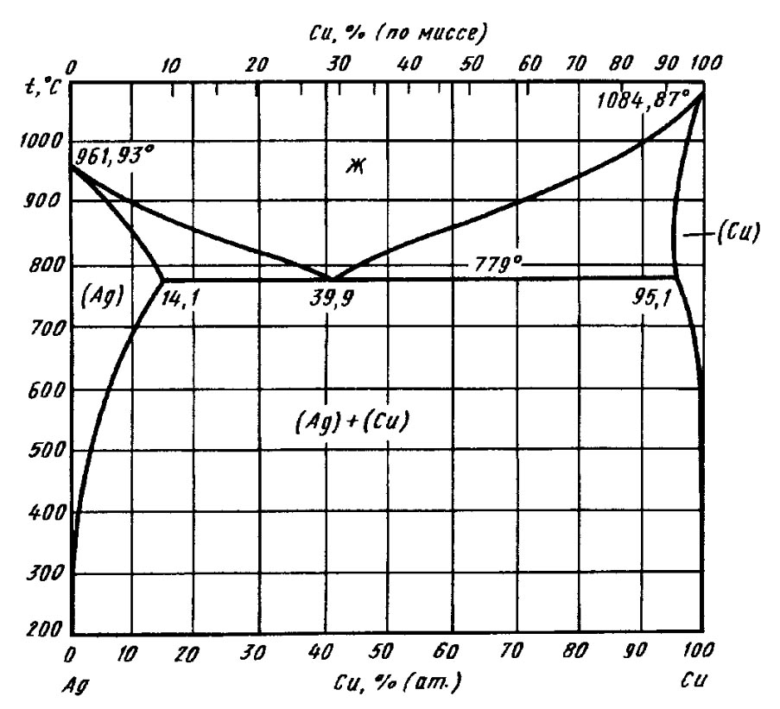
Диаграмма состояния системы Сu - Ag
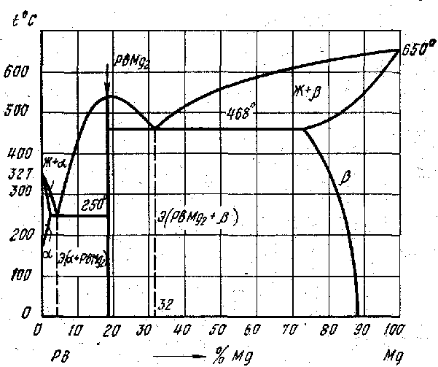
Диаграмма состояния системы Рb – Mg
82

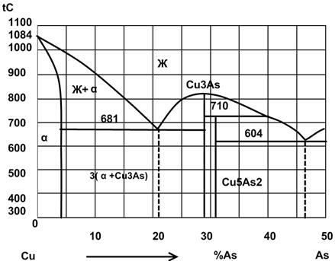
Диаграмма состояния системы Cu-As

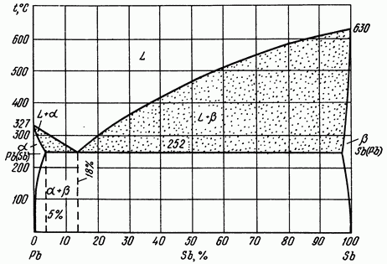
Диаграмма состояния системы Pb – Sb

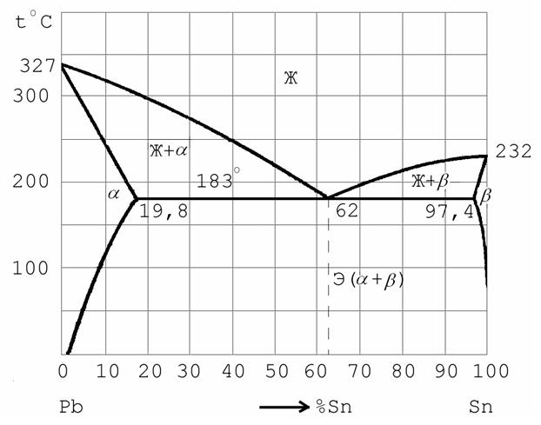
Диаграмма состояния системы Pb – Sn

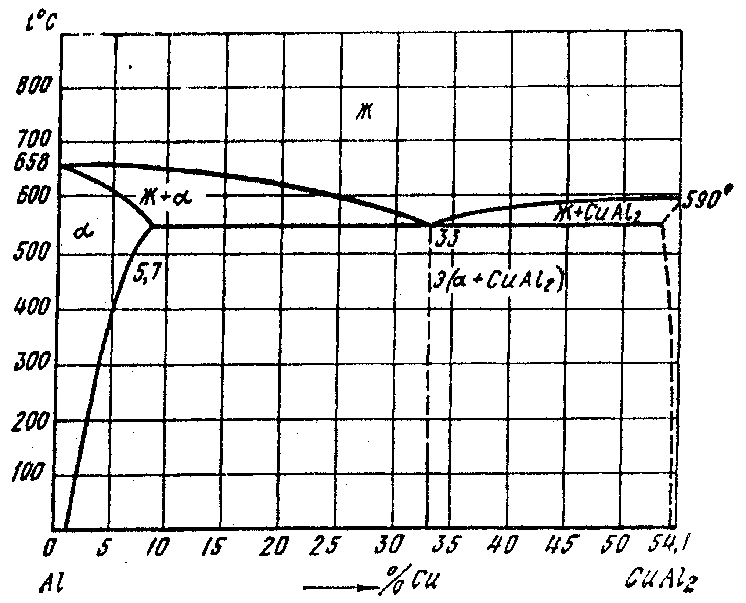
Диаграмма состояния системы Al – Cu

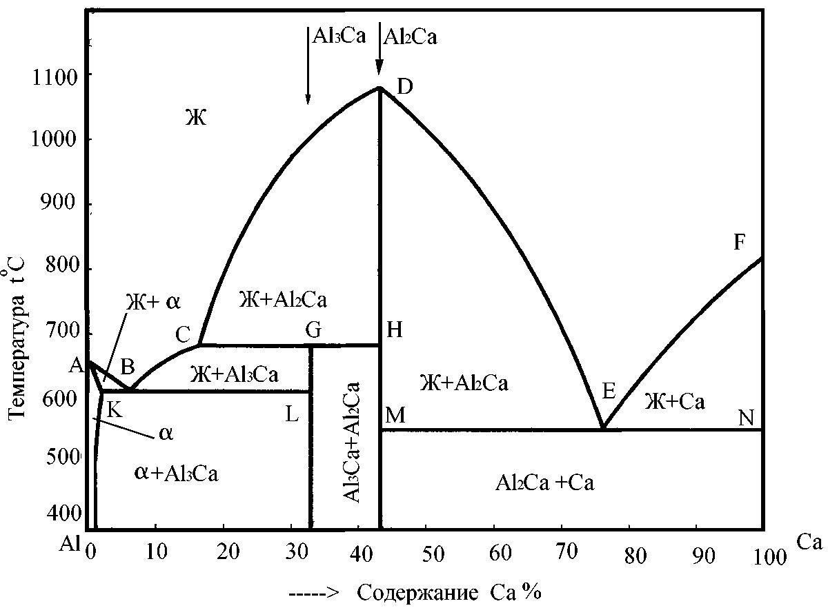
Диаграмма состояния системы Al – Ca

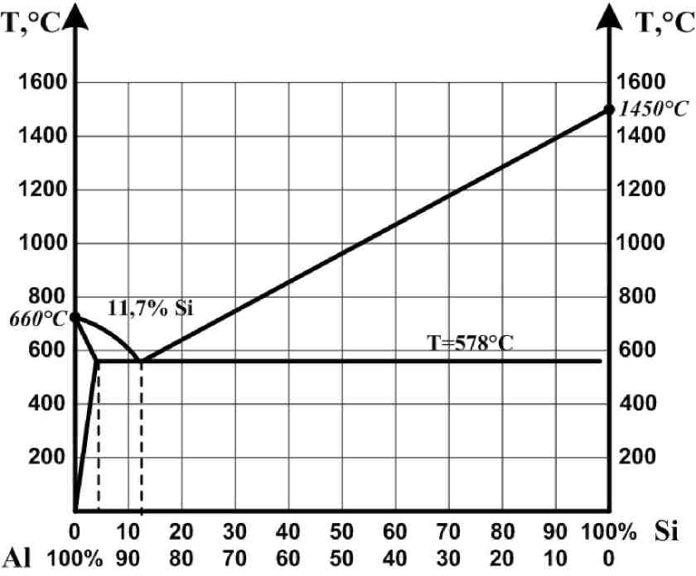
Диаграмма состояния системы Al – Si

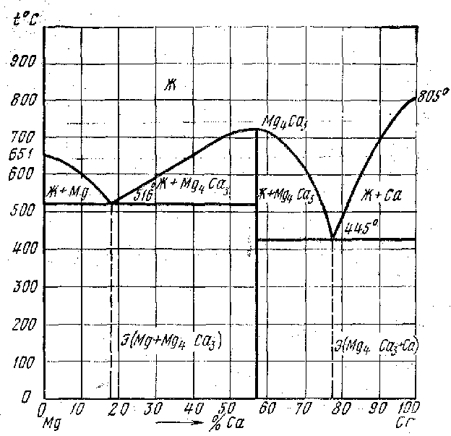
Диаграмма состояния системы Mg – Ca

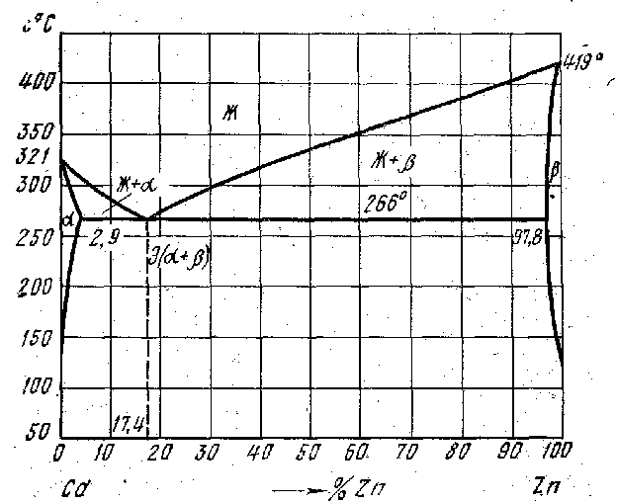
Диаграмма состояния системы Cd - Zn

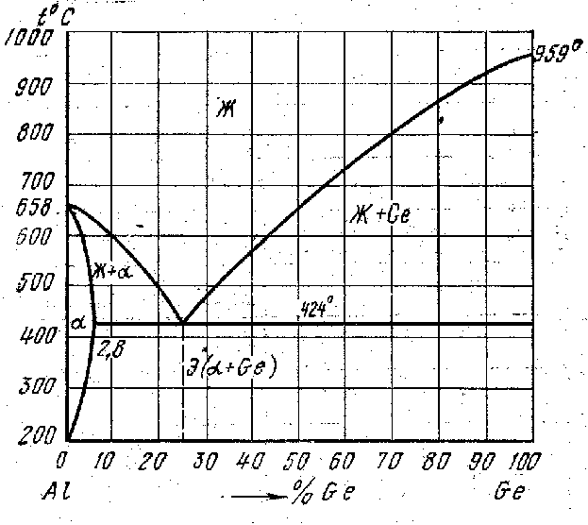
Диаграмма состояния системы Al – Ge

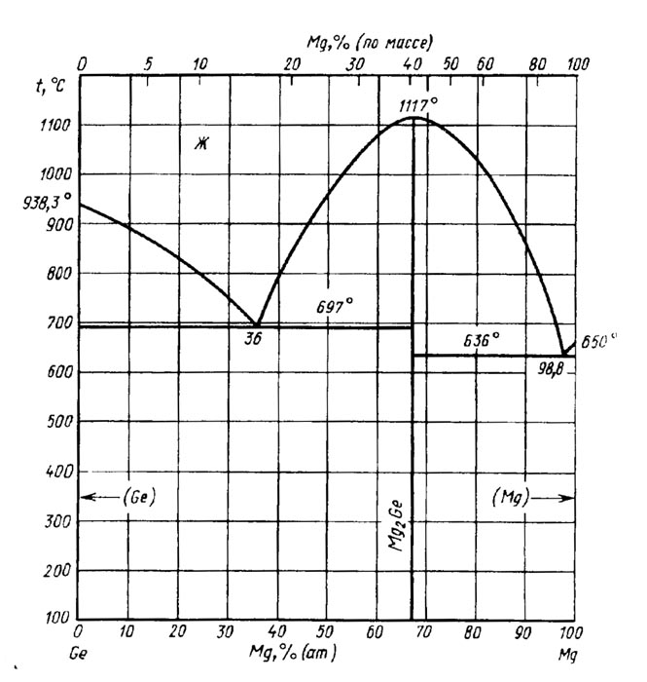
Диаграмма состояния системы Ge - Mg

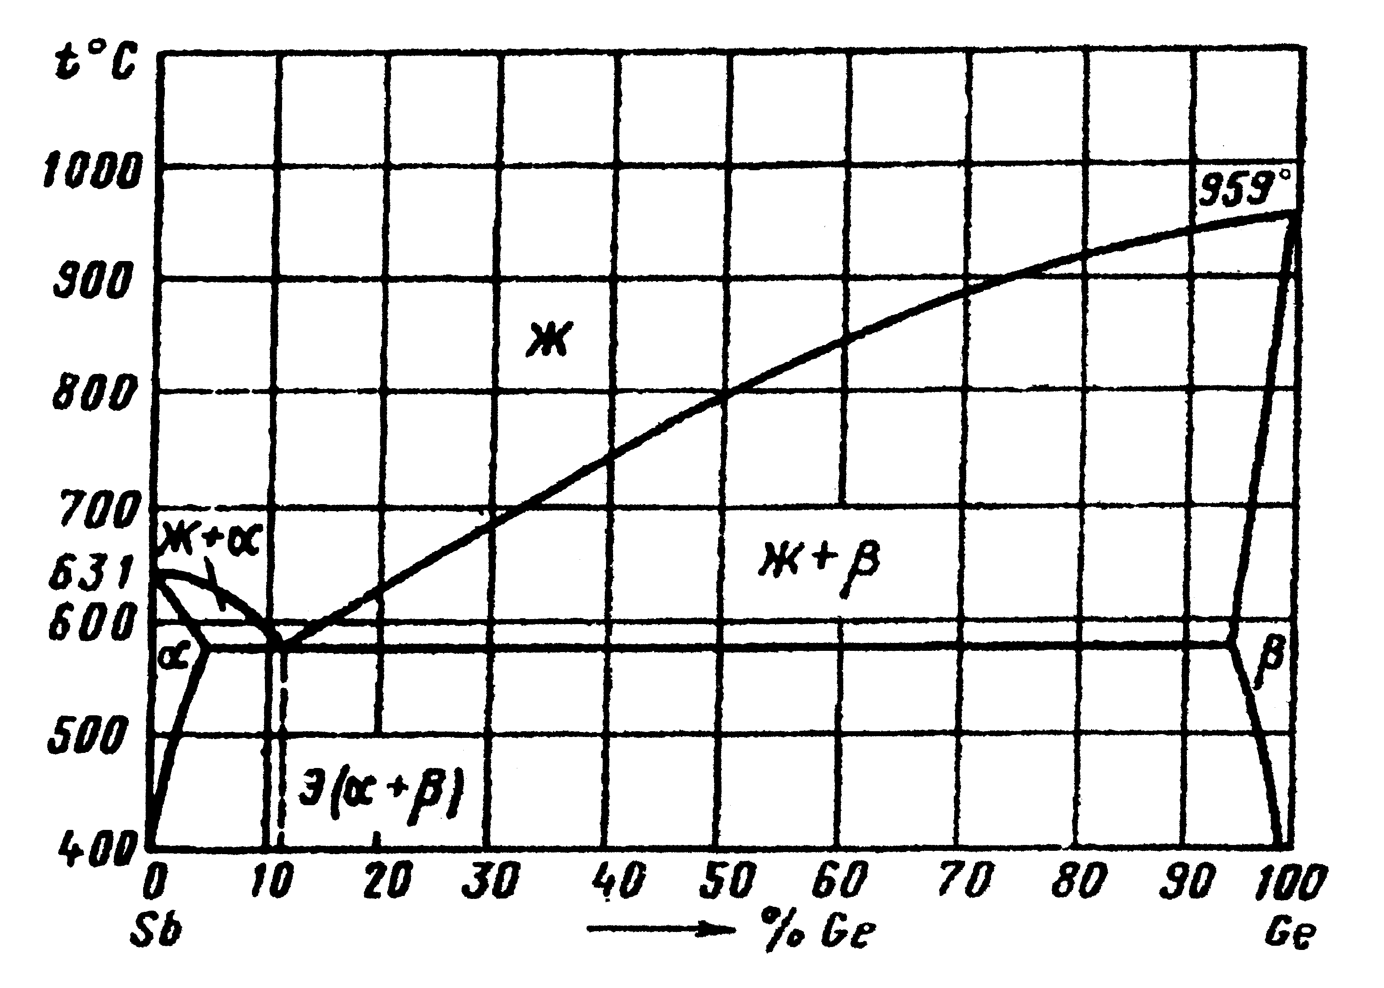
Диаграмма состояния системы Sb – Ge

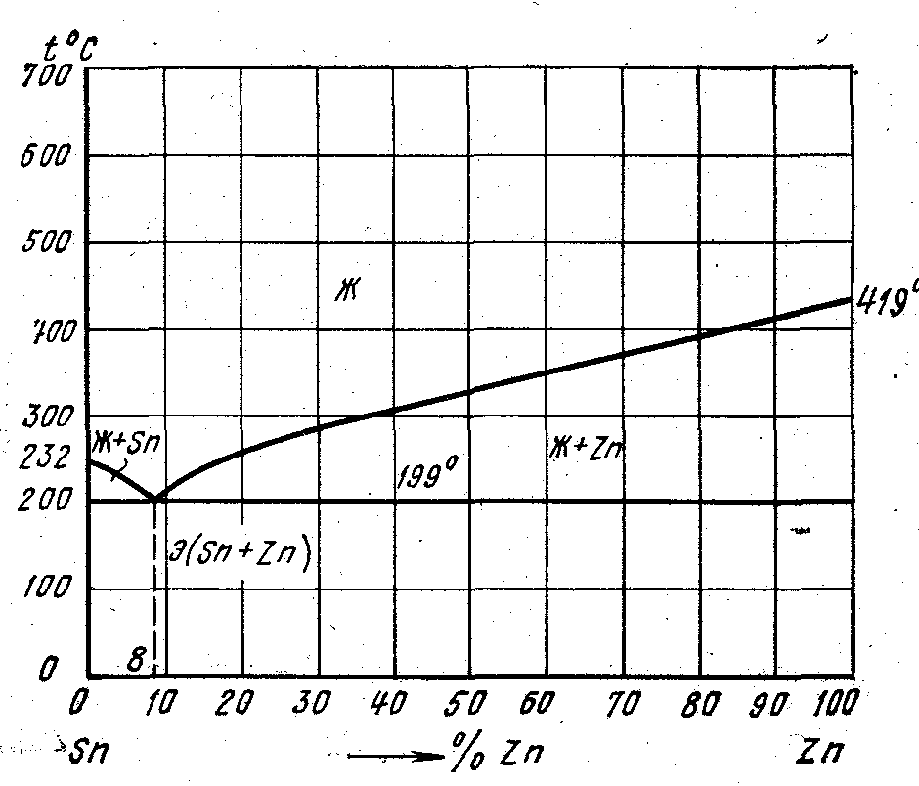
Диаграмма состояния системы Sn-Zn

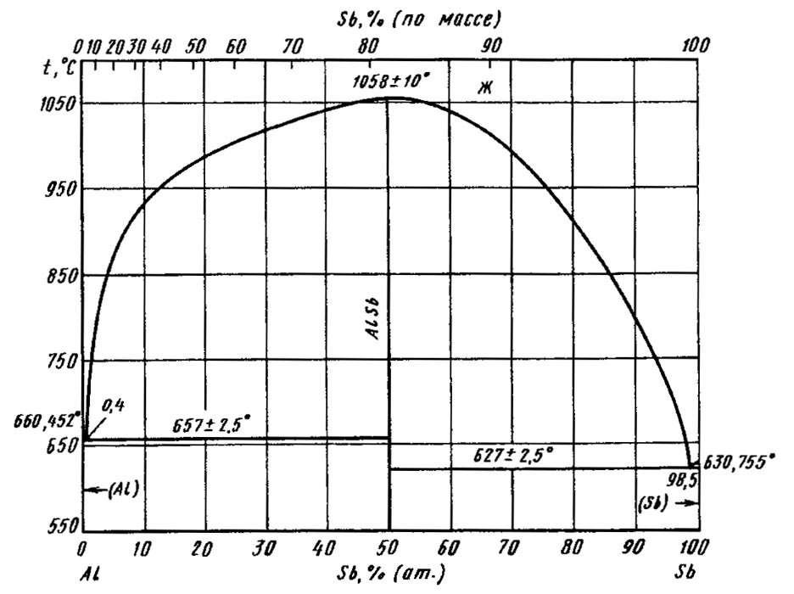
Диаграмма состояния системы Al – Sb

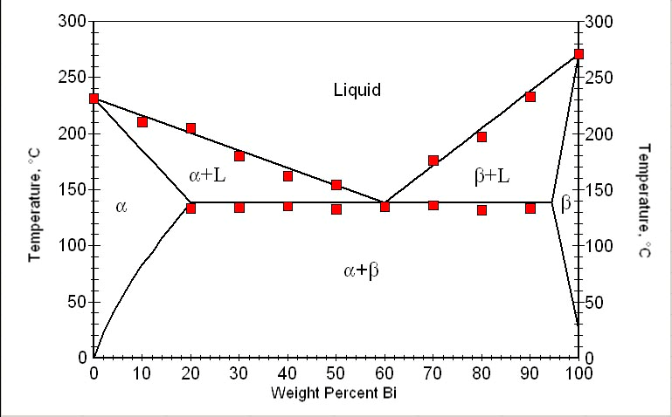
Диаграмма состояния системы Sn-Bi

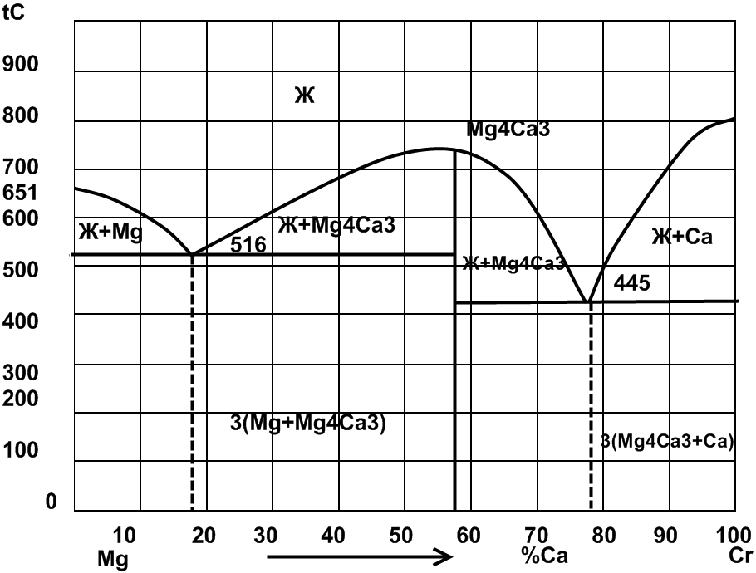
Диаграмма состояния системы Mg-Cr

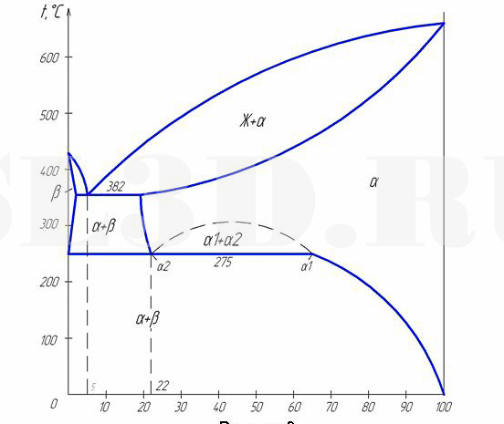
Диаграмма состояния системы Zn-Al

Диаграмма состояния системы Cu – P

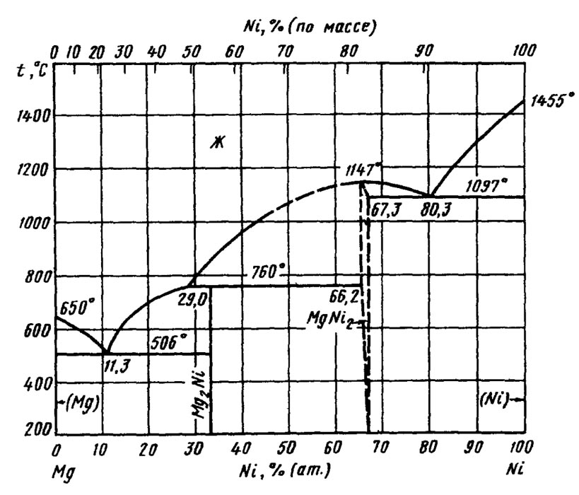

Диаграмма состояния Mg - Ni
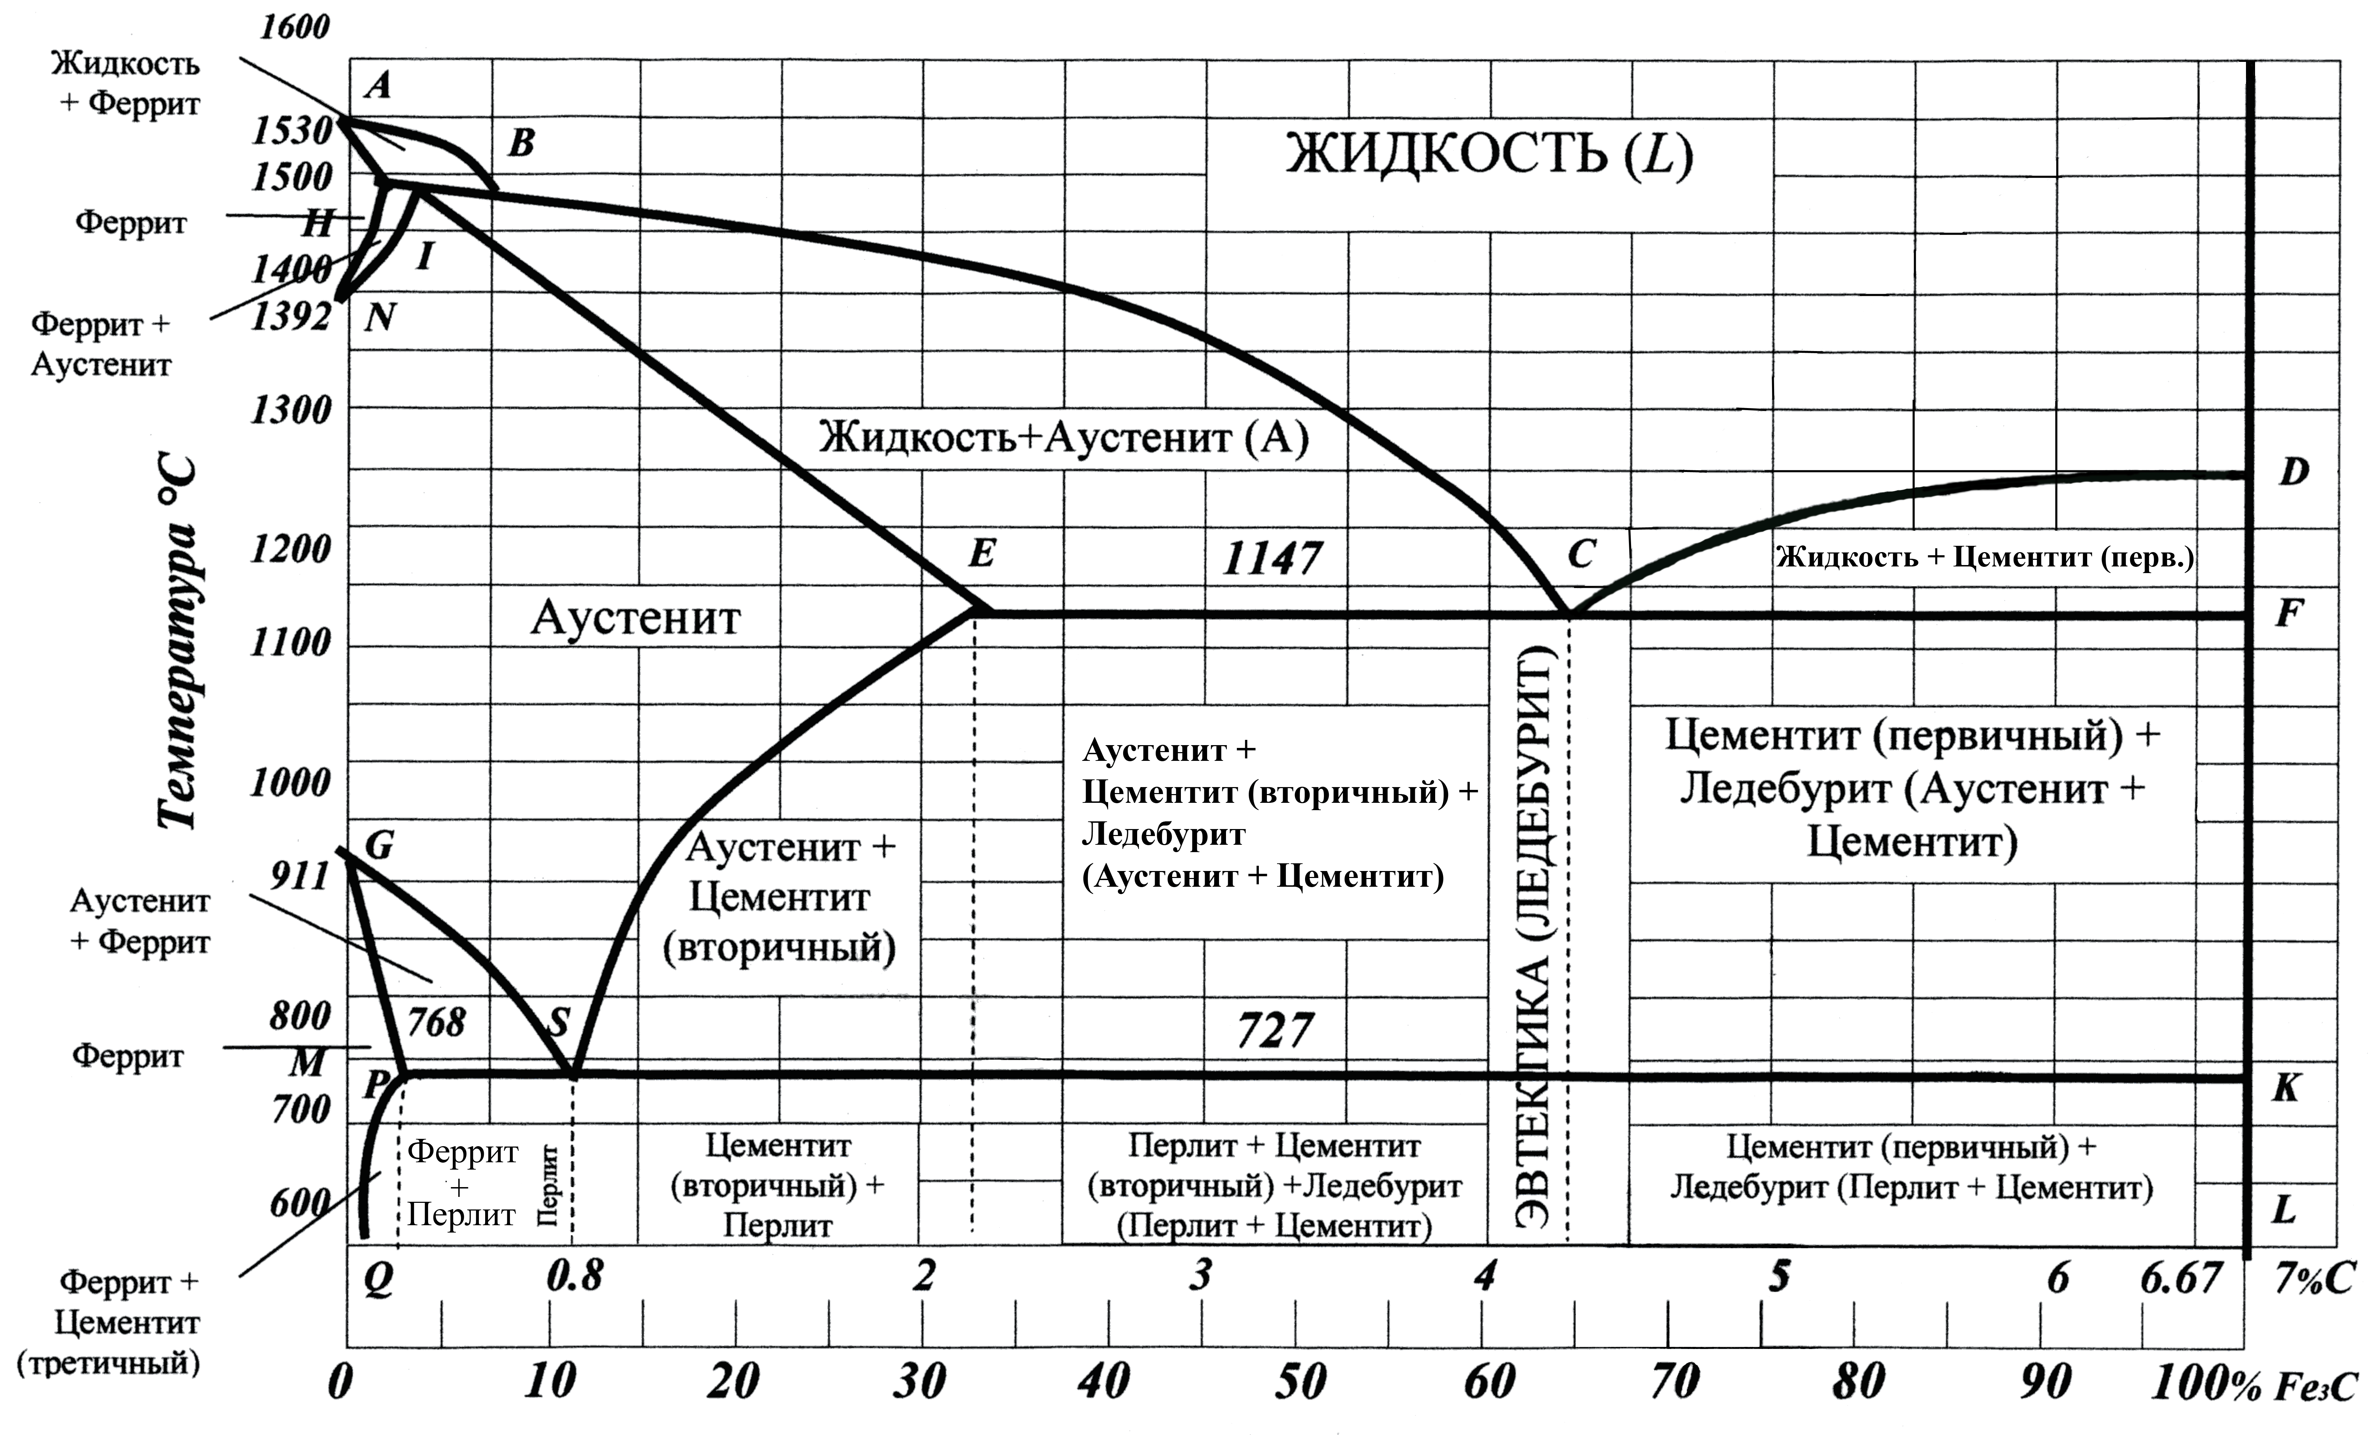
Диаграмма состояния Fe - C
92

Список рекомендуемой литературы
1. Материаловедение: учебник для вузов / Б.Н. Арзамасов, В.И. Макарова, Г.Г. Мухин и др. Под общ. ред. Б.Н. Арзамасова, Г.Г. Мухина. М.: Изд-во МГТУ им. Н.Э. Баумана, 2001. – 648 с.
2. Материаловедение и технология металлов: учебник для вузов / Т.П. Фетисов, М.Г. Карпман, В.М. Матюнин и др. М.: Высш. шк., 2002. – 638 с.
3. Мозберг Р.К. Материаловедение: учебн. пособ. М.: Высш. шк., 1991. 480 с.
4. Стерин И.С. Машиностроительные материалы. Основы материаловедения и термической обработки: учеб. пособие / И.С. Стерин. – СПб.: Политехника, 2003. – 344 с. 5. Лахтин Ю.М., Леонтьева В.П. Материаловедение: учебник для вузов. М.: Машиностроение, 1993. – 448 с.
6. Гуляев А.П. Металловедение: учебник для вузов. М.: Металлургия, 1986. – 542 с.
7. Геллер Ю.А., Рахштадт А.Г. Материаловедение: учебн. пособие для вузов / Под ред. А.Г. Рахштадта. М.: Металлургия, 1989 – 454 с.
8. Марочник сталей и сплавов / В.Г. Сорокин, А.В. Волосникова, С.А. Вяткин и др. Под ред. В.Г. Сорокина. М.: Машиностроение, 1989. – 640 с.
9. Конструкционные материалы: справочник / Под общ. ред. Б.Н. Арзамасова. М.: Машиностроение, 1990. – 688 с.
10. Журавлёв В.Н., Николаев В.И. Машиностроительные стали: справочник. М.: Машиностроение, 1992. – 480 с.
11. Смирягин А.П., Смирягина Н.А., Белова А.В. Промышленные цветные металлы и сплавы: Справочник. М.: Металлургия, 1974. – 488 с.
12. Кацнельсон М.Ю., Балаев Г.А. Полимерные материалы: Справочник. Л.: Химия, 1982. – 317 с.

ОГЛАВЛЕНИЕ

- Введение. Темы вопросов…………………… | 1
- Методические указания……………………... | 2
- Таблица вариантов…………………………... | 5
- Вопросы для РГР по темам…………………. | 7
- Тема 1………………………………………… | 7
- Тема 2………………………………………… | 11
- Тема 3………………………………………… | 20
- Тема 4………………………………………… | 25
- Тема 5……………………………………….... | 38
- Тема 6………………………………………… | 50
- ПРИЛОЖЕНИЕ……………………………… | 58
- Литература……………………………………. | 69

